UNIVERSIDAD AUTÓNOMA DE AGUASCALIENTES

LICITACIÓN PÚBLICA NACIONAL
Nº E/901045968-012-2025

ADQUISICIÓN DE ARTÍCULOS PROMOCIONALES PARA LA UNIVERSITIENDA DEL DEPTO. DE VINCULACIÓN, DE LA DGDYV DE LA UNIVERSIDAD AUTÓNOMA DE AGUASCALIENTES.

Fondo Desarrollo de Recursos Propios, conforme al oficio DGF/DPAF-086-2025.
Publicación: 12 de marzo de 2025.

Licitación Pública Nacional Nº E/901045968-012-2025 para la Adquisición de artículos promocionales para la Universitienda del Depto. de Vinculación, de la DGDyV de la Universidad Autónoma de Aguascalientes.

Contenido
GLOSARIO DE TÉRMINOS
I. ASPECTOS GENERALES
II. INFORMACIÓN RELATIVA A LOS BIENES
III. DISPOSICIÓN, COSTO Y VENTA DE BASES
IV. CONDICIONES DE PRECIO Y PAGO
V. PENAS CONVENCIONALES
VI. REQUISITOS PARA PARTICIPAR EN LA LICITACIÓN
VII. PERSONAS IMPEDIDAS PARA PARTICIPAR EN LA LICITACIÓN
VIII. INFORMACIÓN ESPECÍFICA DE LA LICITACIÓN
- Junta de Aclaraciones
- Acto de inscripción y apertura de propuestas
- Apertura Técnica
- Apertura Económica
- Acto de Fallo
IX. EVALUACIÓN DE LAS PROPUESTAS
X. REQUISITOS PARA LA PRESENTACIÓN DE LAS PROPUESTAS
A. Documentación administrativa
B. Documentación propuesta técnica
C. Documentación propuesta económica
XI. PRESENTACIÓN DE PROPUESTAS
XII. INSTRUCCIONES PARA LA ELABORACIÓN Y ENTREGA DE PROPUESTAS TÉCNICAS Y ECONÓMICAS
XIII. DESECHAMIENTO DE PROPUESTAS
XIV. FORMALIZACIÓN DEL CONTRATO
XV. GARANTÍAS QUE DEBERÁN PRESENTAR LOS LICITANTES
a. Garantía de cumplimiento del contrato
b. Garantía de calidad de los bienes
XVI. IMPUESTOS Y DERECHOS
XVII. IMPORTACIÓN
XVIII. PATENTES, MARCAS Y DERECHOS DE AUTOR
XIX. DERECHOS DEL COMITÉ
XX. CANCELACIÓN DE LA LICITACIÓN
XXI. DECLARACIÓN DE LICITACIÓN DESIERTA
XXII. RESCISIÓN DEL CONTRATO
XXIII. INCONFORMIDADES
XXIV. SUPLETORIEDAD

GLOSARIO

Para efectos de esta convocatoria, se entenderá por:

- Administrador del contrato: Servidores Públicos del Ente Requirente en quien recae la responsabilidad de dar cumplimiento de las obligaciones establecidas en el contrato.
- Área técnica o usuaria de los bienes: La responsable de elaborar las especificaciones técnicas que se deberán incluir en el procedimiento de contratación, de responder en la junta de aclaraciones las preguntas que sobre estos aspectos técnicos realicen los licitantes; así como de elaborar el dictamen técnico correspondiente.
- Bienes: Los bienes a adquirir que se señalan en el presente procedimiento.
- CFDI: Comprobante Fiscal Digital por Internet.
- Convocatoria/bases: El procedimiento de Licitación que contiene todos los requisitos para participar en el proceso de la Universidad.
- Contraloría: Órgano de Control Interno de la Universidad.
- Contrato: El documento que contiene los requisitos de carácter legal, técnico y económico con respecto de los bienes, arrendamientos o servicios objeto de la contratación y las personas físicas y/o morales interesadas en proveerlos o prestarlos, así como los términos a que se sujetará el procedimiento de contratación respectivo y los derechos y obligaciones de las partes.
- Convocante: Universidad Autónoma de Aguascalientes.
- DGF: Dirección General de Finanzas.
- Domicilio de la Convocante: Av. Universidad N° 940, C.P. 20100, Ciudad Universitaria, Aguascalientes, Ags.
- Ente requirente: Depto. de Vinculación, de la DGDyV de la Universidad Autónoma de Aguascalientes, para efectos del segundo párrafo del artículo 4°de la Ley.
- IMSS: Instituto Mexicano del Seguro Social.
- I.V.A.: Impuesto al Valor Agregado.
- Manual Único: Manual Único de Adquisiciones, Arrendamientos y Servicios de la Universidad Autónoma de Aguascalientes.
- Licitación: Licitación Pública Nacional E/901045968-012-2025.
- Ley: Ley de Adquisiciones, Arrendamientos y Servicios del Estado de Aguascalientes y sus Municipios.
- Ley Orgánica: Ley Orgánica de la Universidad Autónoma de Aguascalientes.
- Licitante: La persona física y/o moral que participe en cualquier procedimiento de Licitación pública.
- Partida: La división de los bienes o servicios, contenidos en un procedimiento de contratación o en un contrato o pedido, para diferenciarlos unos de otros, clasificarlos o agruparlos.
- Precio no aceptable: es aquél que, derivado de la investigación de mercado realizada, resulte superior en un diez por ciento al ofertado respecto del que se observa como mediana en dicha investigación o en su defecto, el promedio de las ofertas presentadas en la misma licitación o sus excepciones.
- Precio conveniente: es aquel que se determina a partir de obtener el promedio de los precios preponderantes que resulten de las proposiciones aceptadas técnicamente en la licitación y sus excepciones, y a éste se le resta el porcentaje del 40%, conforme a lo establecido en el Reglamento de la Ley.
- Proveedor: La persona física y/o moral que celebre contratos de adquisiciones, arrendamientos o servicios.
- Reglamento de la Universidad: Reglamento de Control Patrimonial de la Universidad Autónoma de Aguascalientes.
- Responsable de la recepción: Para efectos del segundo párrafo del artículo 4° de la Ley, el Servidor Público encargado del seguimiento y recepción de los bienes solicitados en esta licitación.
- RFC: Registro Federal de Contribuyentes.
- SAT: Servicio de Administración Tributaria.
- UMA: Unidad de Medida y Actualización.
- Universidad/UAA/Convocante: Universidad Autónoma de Aguascalientes.

Licitación Pública Nacional Nº E/901045968-012-2025 para la Adquisición de artículos promocionales para la Universitienda del Depto. de Vinculación, de la DGDyV de la Universidad Autónoma de Aguascalientes.

I. ASPECTOS GENERALES

En cumplimiento a lo dispuesto por el artículo 134 de la Constitución Política de los Estados Unidos Mexicanos y los artículos 3 fracción I, 39, 40, 45, 47 fracción II, 48, 49 y demás aplicables de la Ley de Adquisiciones, Arrendamientos y Servicios del Estado de Aguascalientes y sus Municipios, La Ley Orgánica de la Universidad Autónoma de Aguascalientes, su Estatuto, el Reglamento de Control Patrimonial y el Manual Único de Adquisiciones, Arrendamientos y Servicios de la Universidad Autónoma de Aguascalientes, la Universidad Autónoma de Aguascalientes a través del titular de la Dirección General de Finanzas y su Comité de Adquisiciones, llevará a cabo el proceso de Licitación Pública Nacional N° E/901045968-012-2025, para la contratación señalada al rubro para la Universidad Autónoma de Aguascalientes.

El área responsable de organizar y coordinar todas las actividades y actos de la presente licitación es la Dirección General de Finanzas, sita en el edificio 222, planta baja, de Av. Universidad No. 940, Ciudad Universitaria, C.P. 20100 y con número de teléfono: (449) 910 7484 Ext. 32213, 32216 y 32219. Los actos de la presente licitación serán presididos por la Jefa del Departamento de Compras y Secretaria Técnica del Comité de Compras, la M. en A. Beatriz Elizabeth Rivera de Loera.

Los diversos actos de este concurso serán públicos y se efectuarán en el domicilio de Av. Universidad No. 940, C.P. 20100 Ciudad Universitaria, México, conforme al siguiente programa:

ACTO | FECHA | HORA | LUGAR
Publicación Convocatoria | 12 de marzo de 2025 | - | Diario Local y Pág. de Transparencia UAA
Adquisición de Bases | 12, 13, 14 y 15 de marzo de 2025 | 8:00 a 15:00 horas | Pago por Transferencia Bancaria o Cajas de la Universidad*
Envió de comprobante de pago de bases | A más tardar el  15 de marzo de 2025 | 15:00 horas | Correos electrónicos autorizados o en el Departamento de Compras
Fecha límite para recibir dudas | 13 de marzo de 2025 | 12:00 horas | Departamento de Compras de la Dirección General de Finanzas, y/o correos electrónicos autorizados.
Junta de aclaraciones | 14 de marzo de 2025 | 12:00 horas | Sala de Licitaciones, Ed. 222, P.B, Ciudad Universitaria.
Acto de presentación y apertura de propuestas.  Entrega de muestras físicas  (técnica y económica) | 18 de marzo de 2025 | 12:00 horas | Sala de Licitaciones, Ed. 222, P.B., Ciudad Universitaria.
Recepción de dictamen técnico de las Áreas requirentes de la UAA | 19 de marzo de 2025 | Hasta las 15:00 horas | Departamento de Compras de la Dirección General de Finanzas. (Sólo áreas usuarias U.A.A) y/o correos electrónicos.
Acto de fallo | 20 de marzo de 2025 | 14:00 horas | Sala de Licitaciones, Ed. 222, P.B, Ciudad Universitaria.
Firma de Contrato | 24 de marzo de 2025 | 14:00 a 15:00 horas | Departamento de Compras de la Dirección General de Finanzas.
Entrega de los bienes | 20 días naturales posteriores al fallo | 08:00 a 14:00 horas | Lugares indicados en el Anexo “2”

Se iniciará puntualmente en las fechas y horas indicadas, por lo que no podrán participar los concursantes que lleguen después de los horarios establecidos. LICITACIÓN PRESENCIAL, No se aceptarán propuestas enviadas por medios remotos de comunicación electrónica.
Se cuenta con recursos para hacer frente a las obligaciones que se derivan de la presente Licitación, siendo específicamente del Fondo Desarrollo de Recursos Propios, conforme al oficio DGF/DPAF-086-2025.

Con fundamento en lo dispuesto por la fracción X del artículo 12 de la Ley, los servidores públicos autorizados por la Universidad para recibir ofertas, garantías, poderes y demás documentación análoga, esto es, las personas encargadas de organizar y coordinar todas las actividades y actos de la licitación está integrado por:

- Mtro. en F. y N. Jorge Silva Robles.
Director General Sustituto de Finanzas de la Universidad Autónoma de Aguascalientes.
- M. En A. Beatriz E. Rivera de Loera
Jefa del Departamento de Compras de la DGF
- Lic. Gabriela del Socorro Muñoz Vera
Encargada de la Sección de Licitaciones del Departamento de Compras de la DGF
- Ing. Arnoldo Rodríguez Romo
Sección de Licitaciones del Departamento de Compras de la DGF
- Ing. Víctor Hugo Luévano Zamarripa
Sección de Licitaciones del Departamento de Compras de la DGF

II. INFORMACIÓN RELATIVA A LOS BIENES

El objeto de la presente Licitación es para la Adquisición de artículos promocionales para la Universitienda del Depto. de Vinculación, de la DGDyV de la Universidad Autónoma de Aguascalientes, que se requieren en la Universidad. Las características específicas de los bienes, así como las cantidades que se solicitan se encuentran detalladas en el Anexo “1”, el cual forma parte integral de la presente convocatoria, por lo que los participantes deberán presentar sus proposiciones conforme a lo establecido en dicho anexo. Se expresa que las marcas establecidas son de referencia y los bienes que sean ofertados deberán ser de iguales o superiores a las características técnicas requeridas, cumpliendo además con las normas solicitadas, mismas que se establecen en cada una de las partidas.

Para poder participar es requisito que cada licitante presente su oferta de acuerdo con lo indicado en esta convocatoria, por lo que no se aceptarán otras condiciones.

- SEGUROS Y TRANSPORTACIÓN

El proveedor será responsable de asegurar bajo su cuenta y riesgo, el bien o bienes objeto del procedimiento, hasta la entrega, montaje, instalación, puesta en marcha y aceptación del mismo, siendo también por su cuenta su transportación hasta el lugar de entrega establecido.

- TIEMPO Y LUGAR DE ENTREGA DE LOS BIENES

El licitante deberá presentar escrito donde garantice que la entrega de los bienes será a más tardar a los 20 (veinte) días naturales posteriores al fallo, sin prórroga, en los lugares y bajo las condiciones que se establecen en el Anexo “2” de las presentes bases de Licitación.

- Importante: Previo a la entrega de los bienes y/o servicios necesariamente se deberá concertar cita y enviar factura (por lo menos 24 horas antes) con el propósito de establecer día y hora para la recepción de los mismos, y celebración de las pruebas de aceptación que correspondan, para lo cual los licitantes ganadores deberán de comunicarse con la M. en A. Beatriz Rivera, Lic. Gabriela del Socorro Muñoz Vera, Ing. Arnoldo Rodríguez Romo y/o Ing. Víctor Hugo Luévano Zamarripa, personal del Departamento de Compras, a los teléfonos (449) 910-74-84, (449) 910-74-85 y 910-74-86.

Únicamente se otorgarán prórrogas para el cumplimiento de las obligaciones contractuales, cuando previo a su fecha de vencimiento y a solicitud expresa del proveedor, se establezcan y acrediten el caso fortuito o la fuerza mayor que justifiquen el otorgamiento de la prórroga necesaria para el cumplimiento de las obligaciones.

En el supuesto de que la universidad otorgue la prórroga solicitada se suscribirá el convenio modificatorio respectivo no procediendo la aplicación de la pena convencional por atraso en el cumplimiento del contrato.
- PRUEBAS DE ACEPTACIÓN DE LOS BIENES

Tendrán una duración de quince días hábiles a partir de la entrega total de los bienes que integren las partidas que le hayan sido adjudicadas al proveedor, y consistirán en verificar que las características de los bienes entregados correspondan a las solicitadas y ofertadas.

En caso de que los bienes entregados no cumplan con las características técnicas solicitadas y ofertadas, o no aprueben de manera satisfactoria las pruebas de aceptación a las que serán sometidos, se tendrán como bienes no entregados y se procederá a la aplicación de la pena correspondiente.

La Universidad podrá hacer devoluciones con cargo a la empresa adjudicada y deberá restituir los bienes licitados cuando se comprueben defectos de fabricación durante su uso, o presente deficiencias y que no cumplan con las características señaladas en la propuesta técnica de la oferta. El proveedor se obliga a reponer los bienes en un plazo que no exceda de 15 días hábiles a partir de la notificación por parte del Departamento. De no ser así, se procederá a la aplicación de sanciones y/o rescisión del Contrato.

El área receptora de los bienes emitirá el documento de aceptación correspondiente necesario para la liberación del pago.

III. DISPOSICIÓN, COSTO Y VENTA DE BASES

Las bases estarán a su disposición en la dirección electrónica: https://www.uaa.mx/informacionpublica/?page_id=12825

El costo de las bases es de $1,451.00 (MIL CUATROCIENTOS CINCUENTA Y UN PESOS 00/100 M.N.), cantidad que se pagará los días 12, 13, 14 y 15 de marzo de 2025, con las siguientes opciones:

Opción 1
Pago Directo en Ventanilla Bancomer o transferencia entre cuentas de Bancomer
Convenio CIE 054256
Referencia: LICITACIONCOMPRAS4
Concepto: LPN E-012-2025
Opción 2
Pago directo en ventanilla banco o transferencia de cuentas distintas a Bancomer
Clabe: 012914002000542569
Referencia (Fecha): (12032025) (13032025) (14032025) (15032025)
Concepto: LICITACIONCOMPRAS4 LPN E-012-2025
Opción 3
Pago directo en el Departamento de Cajas de la Universidad Autónoma de Aguascalientes
12, 13 y 14 de marzo de 2025
Lunes a viernes de 8:00 a 15:00 horas.

- Los comprobantes de pagos deberán ser de la fecha señalada anteriormente, y deberán enviarse al correo licitacionesuaa@edu.uaa.mx y beatriz.rivera@edu.uaa.mx a más tardar el 15 de marzo de 2025, a las 15:00 horas, para poder ser corroborados con el Departamento correspondiente. Es responsabilidad de los interesados en participar en la licitación, corroborar que el depósito sea realizado de manera correcta, pues en caso de no detectarse el pago, se tendrá por no realizado en la fecha correcta.

Importante: En caso de seleccionar el pago por la opción 1 y 2, una vez recibidos los comprobantes de pago (a más tardar en la fecha establecida) por parte del interesado en la licitación, el Departamento de Compras realizará la solicitud para corroborarlos ante el Departamento de Cajas, y de manera posterior se enviarán los recibos oficiales de la UAA a los interesados que hubiesen hecho el depósito, por lo que una vez recibido, el interesado podrá tramitar la factura correspondiente en el portal de la UAA, ingresando al siguiente link: https://siuaaxt.uaa.mx/siima/IMW_Mdi/main.aspx

Para los casos antes mencionados, se deberá anexar a su propuesta el recibo del banco y el comprobante de la UAA.
Es responsabilidad exclusiva de los interesados en participar en la licitación, corroborar que el depósito se ha realizado de manera correcta, así como el envío y respuesta del pago ante el Departamento de Compras, pues en caso de no detectarse el pago o no recibir el correo electrónico con la transferencia o pago bancario, se tendrá por no realizado en la fecha correcta.
Se deberá indicar en el correo la licitación a la que está realizando el pago y el nombre fiscal de la empresa que se registra.

Para poder participar en la Licitación, los interesados deberán realizar su pago de bases en los días establecidos en el numeral I y III de estas bases. Si se realiza fuera del plazo establecido, no se aceptará por ser extemporáneo.

IV. CONDICIONES DE PRECIO Y PAGO

La Universidad efectuará el pago de los bienes a los 20 (veinte) días de la entrega total de los bienes y la plena aceptación del área requirente, conforme a las características solicitadas y ofertadas, y previa validación del área requirente.

En los procedimientos con adjudicaciones por partida, se podrán realizar pagos por las mismas, previa verificación satisfactoria de los avances de entrega, es decir, se podrán realizar pagos de una o más partidas completas que integran un contrato, previa verificación satisfactoria de los avances de entrega del proveedor, invariablemente el pago por partida deberá corresponder a las evidencias y entregables debidamente validados por el área requirente.

Las facturas se deberán presentar al Departamento de Compras para su aprobación acompañadas del escrito de aceptación de los bienes que emita el área receptora de los mismos a fin de iniciar el trámite de pago correspondiente.

Requisitos de la factura: Identificar la partida contratada, una descripción breve de los bienes, la cantidad que se adquirieron, tiempo de garantía de los bienes y los números de serie de los equipos, número de pedido. De forma simultánea se enviarán en correo electrónico los archivos de facturación .pdf, .xml y la verificación del SAT, conforme a las condiciones establecidas en la firma del contrato. Se deben enviar a los correos: beatriz.rivera@edu.uaa.mx, socorro.munoz@edu.uaa.mx, arodriguezr@correo.uaa.mx, victor.luevano@edu.uaa.mx mencionando en el asunto del correo el Proveedor que la envía con el no. de pedido interno que se le asigne.

Ejemplo:
Datos de la Empresa |  |  |  | No. de folio  No. de Certificado Digital
Universidad Autónoma de Aguascalientes
Avenida Universidad No. 940, Ciudad Universitaria
Código Postal 20100, Aguascalientes, Ags.
RFC: UAA740 224 TQ2
Cantidad | Unidad | Descripción | Precio Unitario |  | Importe
1 |  | Equipo de xxxx  Partida No. x del Contrato L.P.N. E/901045968-XXX-XXXX.  Número de Pedido: 2025- XXXX  No. de serie:  Tiempo de garantía del equipo:
1 |  |  | Subtotal
1 |  |  | IVA
1 |  |  | Total

V. PENAS CONVENCIONALES

De conformidad por lo dispuesto en los artículos 74 de la Ley de Adquisiciones, Arrendamientos y Servicios del Estado de Aguascalientes y sus Municipios, cuando el proveedor incumpla con las obligaciones derivadas del contrato por causas imputables a él, se le aplicarán las siguientes penas: se le aplicará una pena del 1% (uno por ciento) sobre el monto de los bienes en que incumpla, antes de impuesto, por cada día natural de mora. Esta pena se deducirá administrativamente de los saldos pendientes de pago que tuviese la universidad con el proveedor y no excederá del monto de la garantía de cumplimiento del contrato. Lo anterior con independencia de las acciones que le corresponda realizar a la convocante.

VI. REQUISITOS PARA PARTICIPAR EN LA LICITACIÓN

- Únicamente podrá participar la persona física o moral, o las reunidas que nombren un representante común conforme a lo previsto en el último párrafo del artículo 53 de la Ley de Adquisiciones, Arrendamientos y Servicios del Estado de Aguascalientes y sus Municipios.

- Que acrediten la existencia legal tanto del licitante, como la personalidad de su representante legal o común conforme a lo señalado en el numeral X de las bases.

VII. PERSONAS IMPEDIDAS PARA PARTICIPAR EN LA LICITACIÓN

Están impedidas para presentar propuestas aquellas personas físicas o morales que se encuentren comprendidas en alguno de los supuestos previstos por los artículos 71 Ley de Adquisiciones, Arrendamientos y Servicios del Estado de Aguascalientes y sus Municipios. De igual manera algún proveedor no dedicado al ramo requerido y que, por ende, pretenda subcontratar los servicios. La inobservancia de lo previsto en este punto, por parte de alguno de los licitantes, generará su descalificación de la licitación, independientemente de las acciones legales que correspondiere a la convocante ejercitar por tal motivo.

VIII. INFORMACIÓN DETALLADA DE LOS EVENTOS DE LA CONVOCATORIA

JUNTA DE ACLARACIONES

Conforme a lo dispuesto por el artículo 52 Ley de Adquisiciones, Arrendamientos y Servicios del Estado de Aguascalientes y sus Municipios, la Junta de Aclaraciones se celebrará el día 14 de marzo de 2025, a las 12:00 horas en la Sala de Licitaciones, Edificio 222 P.B., domicilio de la convocante.

Los licitantes deberán enviar sus preguntas a más tardar el 13 de marzo de 2025 a las 12:00 horas, las cuales deberán presentarse personalmente por escrito, en papel membretado, acompañadas del correspondiente CD, USB u otro medio en formato word, en el Departamento de Compras de la Dirección General de Finanzas, o preferentemente enviarse a los siguientes correos electrónicos:

- beatriz.rivera@edu.uaa.mx
- licitacionesuaa@edu.uaa.mx
- blanca.gutierrez@edu.uaa.mx
- josefina.hernandez@edu.uaa.mx

(Si se envían por correo, se deberá enviar el documento escaneado con firma y el documento en formato Word. Se confirmará la recepción de las mismas, en caso contrario no podrá establecerse que las mismas fueron recibidas con éxito).

Así mismo se deberá anexar escrito de interés de participar en la licitación, en donde se indiquen los datos generales de la empresa o persona física, nombre del representante legal, domicilio, RFC, teléfonos y correo electrónico.

La junta se iniciará con el registro de los participantes presentes, acto seguido se dará respuesta a las preguntas recibidas con la antelación señalada, después se les concederá a los proveedores la oportunidad de formular por escrito las preguntas tendientes a aclarar las respuestas que se dieron a los cuestionamientos iniciales, al ser esta una licitación presencial, solo se podrán hacer repreguntas por parte de los licitantes que estén presentes en la junta de aclaraciones. En caso de ser necesario quien preside el acto podrá determinar un receso del acto, el cual no excederá de cinco horas.

Las personas que pretendan solicitar aclaraciones a los aspectos contenidos en la convocatoria, deberán, demostrar la adquisición de dicha convocatoria, es decir, integrar al formato de preguntas el recibo de pago y en todos los casos presentar un escrito, en el que expresen su interés en participar en la licitación, por sí o en representación de un tercero, manifestando los datos generales del interesado y en su caso, del representante.

Cualquier aclaración o modificación a las presentes bases será notificada por escrito a los licitantes en este evento, y pasarán a ser consideradas como parte integrante de las bases, por lo que deberán ser tomadas en cuenta en la elaboración de su propuesta. La asistencia a esta junta es optativa. La inasistencia de los participantes será bajo su estricta responsabilidad.

Al término de la junta se entregará a los licitantes copia del acta correspondiente, quedando a disposición de los licitantes que no hubieren asistido copia de la misma, en el Departamento de Compras de la Dirección General de Finanzas, quedando bajo su responsabilidad el notificarse de ellas.

Se anexa formato para Junta de Aclaraciones, Anexo “10”.

ACTO DE INSCRIPCIÓN Y APERTURA DE PROPUESTAS

Este acto se desarrollará conforme a lo establecido en el artículo 53 y 54 de la Ley.

Tendrá verificativo el día 18 de marzo de 2025 a las 12:00 horas, Sala de Licitaciones, Edificio 222 P.B., domicilio de la convocante, los licitantes entregarán su propuesta técnica y económica en (1) un sobre cerrado en forma inviolable.

Nota: El acto de presentación y apertura de propuestas, es un acto formal, que dará inicio puntualmente, por lo que después de esa hora no se recibirán propuestas ni se permitirá el acceso de licitantes para su participación en la licitación. En caso de registrarse el representante de la empresa (persona moral) o, persona física (con actividad empresarial), pero no traer consigo el sobre cerrado con la propuesta de la licitación, se entenderá que no está la propuesta, por lo que quedará en el acta como asistente sin propuesta y solo será un participante como observador.

Importante: Se solicita que toda la propuesta administrativa, técnica y económica, se adjunte en formato digital pdf y word (USB).

Dos o más personas podrán presentar conjuntamente una proposición sin necesidad de constituir una nueva sociedad; para tales efectos, en la proposición deberán presentar un convenio firmado por todos los representantes legales de las participantes en el que se establecerán con precisión las obligaciones de cada una de ellas, así como la manera en que se exigirá su cumplimiento. En este supuesto la proposición deberá ser firmada por el representante común que para ese acto haya sido designado por el grupo de personas. Cuando la proposición conjunta resulte adjudicada con un contrato, dicho instrumento deberá ser firmado por el representante legal de cada una de las personas participantes en la proposición a quienes se considerará, para efectos del procedimiento y del contrato, como responsables solidarios o mancomunados, según se establezca en el propio convenio.

Lo anterior, sin perjuicio de que, previamente a la formalización del contrato adjudicado, las personas que integran la proposición conjunta puedan constituirse en una nueva sociedad, para dar cumplimiento a las obligaciones previstas en el convenio de proposición conjunta, siempre y cuando se mantengan en la nueva sociedad las responsabilidades contraídas en dicho convenio. Las proposiciones presentadas deberán ser firmadas autógrafamente por los Licitantes o sus apoderados.

Previo al acto de presentación y apertura de proposiciones, la convocante podrá efectuar el registro de participantes. Lo anterior será optativo para los Licitantes, por lo que no se podrá impedir el acceso a quien decida presentar su documentación y proposiciones en la fecha, hora y lugar establecido para la celebración del citado acto. El acto de presentación y apertura de proposiciones se llevará a cabo en el día, lugar y hora previstos en la convocatoria a la licitación, conforme a lo siguiente:

I. Una vez recibidas las proposiciones en sobre cerrado, se procederá a su apertura, haciéndose constar la documentación presentada, sin que ello implique la evaluación de su contenido;

II. De entre los Licitantes que hayan asistido, éstos elegirán a uno, que en forma conjunta con los servidores públicos que la convocante y la Autoridad fiscalizadora o el órgano de control interno del Municipio o Entidad designen, rubricarán las partes de las proposiciones que previamente haya determinado la convocante en la convocatoria a la licitación, las que para estos efectos constarán documentalmente, y

III. Se levantará acta que servirá de constancia de la celebración del acto de presentación y apertura de las proposiciones, en la que tratándose de licitaciones en que se utilice el criterio de evaluación binario, se hará constar el importe de cada una de ellas; se señalará lugar, fecha y hora en que se dará a conocer el fallo de la licitación, fecha que deberá quedar comprendida dentro de los veinte días naturales siguientes a la establecida para este acto y podrá diferirse, siempre que el nuevo plazo fijado no exceda de quince días naturales contados a partir del plazo establecido originalmente.

Conforme a lo establecido en el artículo 45 de la Ley, se podrán presentar propuestas mediante el uso del servicio postal o de mensajería, siendo exclusiva responsabilidad de quien lo envía, que la documentación llegue de manera previa al acto de presentación y apertura de propuestas (al menos 30 minutos) al Departamento de Compras de la Dirección General de Finanzas, teniendo acuse de recepción del personal del mencionado Departamento.

- ACTO DE FALLO

Tendrá verificativo el día 20 de marzo de 2025 a las 14:00 horas, en la Sala de Licitaciones, Edificio 222 P.B., domicilio de la convocante. Se realizará de conformidad al artículo 57 de la Ley y podrá prorrogarse por una sola vez hasta por quince días naturales más.

IX. EVALUACIÓN DE LAS PROPUESTAS

La evaluación de las propuestas se realizará conforme a lo establecido en el artículo 55 y 56 de la Ley, la convocante verificará que la documentación que contiene la propuesta técnica cumpla con todos y cada uno de los requisitos establecidos en estas bases, sus anexos y las modificaciones que se hicieren en la junta de aclaraciones.

La convocante comprobará que los bienes ofertados cumplan con las especificaciones mínimas y requisitos establecidos en las bases y sus anexos. Para la evaluación de las propuestas económicas, la convocante verificará que la documentación que contiene la propuesta económica cumpla con los requisitos establecidos en estas bases, sus anexos y modificaciones que se hubieren realizado en la junta de aclaraciones. En caso de existir un error de cálculo, éste se corregirá, respetando el precio unitario señalado.

Cuando la convocante advierta que el precio de los bienes/servicios ofertados por los licitantes resulta mayor a los precios de mercado en el Estado de Aguascalientes, la convocante efectuará un estudio de costos y con base a este podrá no adjudicar el contrato a dichos licitantes. Si resultara que dos o más propuestas son solventes por cumplir con todos los requisitos establecidos en estas bases y sus anexos, el contrato se adjudicará al licitante que presente la propuesta cuyo precio sea el más bajo. Los precios ofertados que se encuentren por debajo del precio conveniente, podrán ser desechados por la convocante.

La adjudicación en esta licitación será por partida individual total a un solo Licitante. Por lo que la Licitación se puede adjudicar a varios proveedores, que presente la propuesta solvente con precio más bajo.

Conforme a lo establecido en el artículo 56 de la Ley, en caso de igualdad de condiciones, cuando al ofertar bienes o productos similares en calidad y características con dictamen técnico positivo, el porcentaje diferencial de precio será del 2% en favor de los proveedores domiciliadas fiscalmente en el Estado de Aguascalientes.

X. REQUISITOS PARA LA PRESENTACIÓN DE LAS PROPUESTAS

Los licitantes deberán de presentar su propuesta con los siguientes documentos (en un sobre cerrado) de manera obligatoria, excepto los que expresamente se señalan como opcionales.

Número | Descripción | Obligatoriedad
 | Documentación administrativa (revisión por el área contratante)
1 | Acreditación y representación:  Para acreditar la existencia tanto del licitante, como la personalidad de su representante legal o común, se deberá presentar escrito mediante el cual se manifieste bajo protesta de decir verdad, que cuenta con facultades suficientes para suscribir a nombre de su(s) representado(s) la propuesta correspondiente. En dicho escrito se deberán establecer los datos siguientes:  Del licitante: la clave del Registro Federal de Contribuyentes; el nombre del licitante y su representante legal o común; su domicilio (calle, número, colonia, código postal, delegación o municipio y entidad federativa); teléfono, fax y correo electrónico; tratándose de personas morales el número y fecha de la escritura pública en la que conste el acta constitutiva, y en su caso, la o las de sus reformas o modificaciones; el nombre y el número del notario público, así como el lugar donde se dio fe de la(s) misma(s); fecha y datos de su inscripción en el registro de comercio.  - Del representante del licitante: el número y fecha de la escritura pública en la que conste que cuenta con facultades suficientes para suscribir la propuesta, el nombre y el número del notario público, así como el lugar donde fue otorgada.  El licitante a su elección y en sustitución de este escrito podrá presentar debidamente requisitado, en  papel con membrete de la empresa, o bien con su nombre o razón social impreso, el formato de “Acreditación y representación” que como Anexo “3” se integra a estas bases. El proveedor previo a la firma del contrato respectivo deberá presentar original o copia certificada para su cotejo y copia simple para su archivo de estos documentos.  (Su omisión es causa de desechamiento) | Sí  Firmar todas las páginas que lo integran.
1.1 | Manifiesto para recibir notificaciones por correo electrónico. Anexo “11”  (Su omisión no es causa de desechamiento) | Sí  Firmar todas las páginas que lo integran.
 | Documentos Legales:
2 | Identificación Vigente. Tanto las personas físicas con actividad empresarial que participan, como los representantes de personas morales, o de personas físicas en su caso, o el representante común, que acudan al acto de inscripción y apertura de proposiciones, deberán presentar identificación original y copia, pudiendo consistir ésta en pasaporte, licencia de conducir, credencial de elector, cartilla del servicio militar o cédula profesional.  (Su omisión es causa de desechamiento) | Sí  Firmar todas las páginas que lo integran.
2.1 | CSF: Constancia de Situación Fiscal en donde consta el Registro Federal de Contribuyentes del licitante que participe en el procedimiento de licitación.  (Su omisión es causa de desechamiento) | Sí  Firmar todas las páginas que lo integran.
2.2 | RFC: Registro Federal de Contribuyentes del Representante Legal o apoderado de la empresa que participe en el procedimiento de licitación (En caso de personas morales).  (Su omisión es causa de desechamiento) | Sí  Firmar todas las páginas que lo integran.
2.3 | Personas Morales: En caso de personas morales, incluir el acta constitutiva de la empresa con su última modificación y el poder del representante legal, en copia simple. | Sí  Firmar todas las páginas que lo integran. En caso de aplicar
2.3 | Constancia de Padrón de Proveedor Vigente 2025  Importante: En lugar del Acta Constitutiva y el poder del representante legal, se podrá colocar la Constancia de Proveedor vigente del 2025, que se obtiene al realizar la inscripción al “Padrón de Proveedores de la UAA” en la “Plataforma de Adquisiciones y Obra Pública” de la Universidad; información que deberá coincidir el acta constitutiva con el objeto social actual y el poder colocado en la plataforma, con la persona en la que recaen las facultades de representación al momento del acto de presentación y apertura de propuestas (y quien firma la propuesta).  (Su omisión es causa de desechamiento)
2.4 | Personas Físicas: Acta de nacimiento en copia simple, de la persona que participa en el procedimiento de licitación. *Cuando se participe como persona física con actividad empresarial.  (Su omisión es causa de desechamiento) | Sí  Firmar todas las páginas que lo integran. En caso de aplicar
2.4 | Nota: Para las personas físicas en su caso, se podrá presentar propuesta firmada por representante legal con poder notarial, el que también podrá comparecer a todos los actos y/o eventos que tengan relación con la licitación, siempre y cuando dicho representante cuente con facultades otorgadas mediante poder para actos de administración (Actos administrativos, firma de contratos y comprometerse en licitaciones), otorgado por el licitante participante al representante, debiendo presentar el instrumento público original donde se acredite lo anterior y copia simple para su cotejo. Además, se deberá acompañar carta poder en donde se indique la autorización para la firma de la propuesta para la licitación (indicando el número de la licitación).  (Su omisión es causa de desechamiento en caso de aplicar el supuesto)
2.5 | Carta poder: En el caso de que el licitante o su representante legal o común, no se presente al acto de inscripción y apertura de proposiciones y en su lugar envíe a otra persona para que entregue la propuesta en este acto, esta última deberá presentar carta poder simple, debidamente requisitada de acuerdo con el formato anexo a estas bases, acompañada de las dos identificaciones originales y copias, la del licitante o su representante legal o común que firme la propuesta, y la de la persona que asista a presentar la propuesta. En caso de faltar esta última, la persona que presente la propuesta sólo podrá participar en el desarrollo del acto con carácter de oyente. | Sí  Firmar todas las páginas que lo integran. En caso de aplicar
Para los documentos 2.1 a 2.5: Se deberá corroborar que las empresas participantes no se encuentren vinculadas entre sí por algún socio o asociado común, en caso de ser así serán desechadas. Adicionalmente, se deberá desprender de los mismos que el objeto social sea acorde a la naturaleza de esta licitación, ubicando en su constancia de situación fiscal la actividad conforme a lo solicitado en la convocatoria).

(Su omisión es causa de desechamiento)
Documentos legales adicionales:
Con fundamento en el Artículo 71 fracción IX de la Ley de Adquisiciones, Arrendamientos y Servicios del Estado de Aguascalientes y sus Municipios, anexar la Opinión Positiva de los siguientes documentos:
2.6 | Comprobante del SAT en donde se indica que está al corriente de sus obligaciones fiscales.  La Opinión del cumplimiento de obligaciones fiscales en sentido positivo te sirve para acceder a distintas autorizaciones y beneficios, de conformidad con lo establecido en el artículo 32-D del Código Fiscal de la Federación.  (Su omisión es causa de desechamiento) | Sí  Firmar todas las páginas que lo integran.
2.7 | Opinión del Cumplimiento de Obligaciones fiscales en materia de Seguridad Social.*  En sentido positivo donde conste cumplimiento de obligaciones, la situación del RFC, la localización en el domicilio fiscal, comprobar que no se encuentre en el listado del artículo 69-B del CFF, y que no cuenta con créditos fiscales firmes o exigibles, de acuerdo a lo establecido en el Código Fiscal de la Federación, Artículo 32-D, Resolución Miscelánea Fiscal, regla 2.1.24, Anexo 19 de la Resolución Miscelánea Fiscal.  La opinión de Cumplimiento de Obligaciones fiscales en materia de Seguridad Social deberá presentarse con fecha del día 18 de marzo de 2025.  (Su omisión es causa de desechamiento) | Sí  Firmar todas las páginas que lo integran.
2.8 | Constancia de situación fiscal del INFONAVIT*,  Según las Reglas para la Obtención de la Constancia de situación fiscal en Materia de Aportaciones Patronales y Entero de descuentos, Código Fiscal de la Federación, Artículo 32-D.  (Su omisión es causa de desechamiento) | Sí  Firmar todas las páginas que lo integran.
2.9 | Opinión de Situación Fiscal de Cumplimiento de Obligaciones Estatales emitida por la Secretaría de Finanzas del Estado de Aguascalientes.**  **Todos los licitantes/proveedores sin excepción, no importando que no tengan su domicilio fiscal en el Estado de Aguascalientes, se puede obtener más información en:  https://eservicios2.aguascalientes.gob.mx/sefi/obligacionesrfc/login.aspx,  https://eservicios2.aguascalientes.gob.mx/contribuciones/  (Su omisión es causa de desechamiento) | Sí  Firmar todas las páginas que lo integran.
(A excepción de la constancia número 2.7, deberán presentarse las diversas opiniones de cumplimiento, vigentes, en sentido positivo o sin adeudo, con una vigencia no mayor a 30 días de la fecha del acto de Recepción y Apertura de Propuestas, es decir, dentro de una vigencia del 18 de febrero al 18 de marzo de 2025).

*En caso de no aplicar, se deberá anexar manifiesto bajo protesta de decir verdad en el que mencione que no le son aplicables el pago ante el IMSS e INFONAVIT, asimismo deberá integrar la Constancia de Situación Fiscal vigente, en el que pueda observarse que no se cuenta con la obligación de “Entero de retenciones mensuales de ISR por sueldos y salarios”.

(2.6 a 2.9 Su omisión es causa de desechamiento)
2.10 | Capitales contables  Se establece como requisito para los licitantes que sus ingresos sean equivalentes del diez por ciento del monto total de su oferta, debiendo acreditarse mediante la última declaración fiscal anual y la última declaración fiscal provisional del impuesto sobre la renta presentadas por el licitante ante la SHCP.  (Su omisión es causa de desechamiento, en caso de aplicar) | No Aplica
3 | Manifiesto:  Presentar declaración por escrito bajo protesta de decir verdad de no encontrarse en alguno de los supuestos que señala el artículo 71 de la Ley y manifiesto de calidad y garantía de los bienes, de acuerdo al formato del Anexo “5”, que se integra a estas bases.  (Su omisión es causa de desechamiento) | Sí  Firmar todas las páginas que lo integran.
4 | Presentar copia de la transferencia de pago de bases (en caso de aplicar) y recibo del comprobante de la UAA.  Se deberá presentar copia del pago de las bases correspondiente a la presente licitación, en caso contrario no se admitirá su participación y se procederá a su descalificación. (12, 13, 14 y 15 de marzo de 2025)  Incluir:  - Comprobante del banco (en caso de aplicar).  - Comprobante de la UAA.  (Deberá de presentarse a nombre de la empresa que está participando en la Licitación y dentro de las fechas establecidas para ello).  (Su omisión es causa de desechamiento) | Sí  Firmar todas las páginas que lo integran.
5 | Formato de Fianza Anexo “9”:  Se deberá presentar el borrador o formato de fianza firmado por Representante legal. El proveedor que resulte adjudicado tendrá que cubrir una fianza por concepto de cumplimiento, calidad y vicios ocultos de contrato, correspondiente al 10% del precio adjudicado antes de I.V.A., conforme al formato establecido.  (Su omisión es causa de desechamiento) | Sí  Firmar todas las páginas que lo integran.
 | Documentación propuesta técnica (revisión técnica por área requirente)
6 | Especificaciones técnicas:  El licitante deberá presentar su propuesta, con una descripción amplia, detallada y legible de los bienes ofertados, ajustándose a los requisitos mínimos establecidos para los bienes en el Anexo "1", indicando la partida, descripción, unidad de medida, cantidad, marca y modelo de los bienes ofertados. Las características establecidas en esta convocatoria son las mínimas requeridas pudiendo ofertarse bienes de características iguales o superiores. El licitante deberá modificar el Anexo “1” conforme a lo realmente ofertado en su propuesta.  (Su omisión es causa de desechamiento) | Sí  Firmar todas las páginas que lo integran.
7 | Información Técnica documental:  Se deberán incluir folletos, fichas técnicas, catálogos originales, fotografías, instructivos o manuales de uso para corroborar las especificaciones, características y calidad de los mismos, deberán estar debidamente referenciados (indicar la partida a la que corresponden) y con su traducción simple al español (emitidos por el fabricante de los bienes ofertados, o carta original del fabricante; en los cuales se puedan corroborar las características técnicas de los bienes ofertados).  Nota: Serán obligatorios y causa de desechamiento el no presentarlos, para el caso de que se oferten marcas diferentes a las requeridas, ya que se tienen que corroborar a detalle las características técnicas de los productos ofertados, certificaciones y etiquetas ambientales. En caso de ofertar la misma marca de referencia señaladas en el Anexo 1, no será necesario presentar para esas partidas.  Para el caso ofertar marcas distintas a las referenciadas o bien partidas sin marca específica en el Anexo “1”, sí deberá entregarse folleto o ficha técnica de los bienes ofertados, para corroborar las características a detalle.  (Su omisión es causa de desechamiento cuando se modifiquen las marcas y modelos del Anexo 1) | Sí  Firmar todas las páginas que lo integran.
7.1 | Manifiesto de Calidad. En caso de ofertar para las partidas: 36, 37, 38 y 39.  Partida 36: Playera Polo Poliéster Sport para Caballero, composición 100% poliéster.  Partida 37: Playera Polo Poliéster Sport para Dama, composición 100% poliéster.  Partida 38: Playera cuello redondo para Caballero, calidad Premium Algodón peinado y 50% poliéster.  Partida 39: Playera cuello redondo para Dama, calidad Premium Algodón peinado y 50% poliéster.  Se deberá anexar:  Manifiesto bajo protesta de decir verdad, que los bienes que oferte cumplen con las normas oficiales mexicanas, las normas mexicanas y a falta de éstas, las normas internacionales en su caso, de conformidad con lo dispuesto por los artículos 53, 55 y 67 de la Ley Federal sobre Metrología y Normalización.  Para las partidas enunciadas en el “Anexo 1”, las Normas que deberán cumplir los bienes incluidos en el Anexo 1 son:  Se deberá presentar escrito que las prendas cumplen como mínimo, con cada una de las Normas antes mencionadas. Mismas que podrán ser verificadas por el Instituto durante el procedimiento de Licitación.  (Su omisión es causa de desechamiento) | Sí  Firmar todas las páginas que lo integran.
  Descripción | Tolerancia | Norma
  Contenidos de fibras | + / - 5% | NMX-084/1-INNTEX-2005
  Peso de la tela G/M2 | + / - 5% | NMX-072-INNTEX-2001
8 | Tiempo y lugar de entrega de los bienes:  Entregar el Anexo “2” firmado, en el cual constará el compromiso de realizar la entrega en lugar y fechas que se indica.  Se deberá considerar lo establecido en el numeral II.2 de estas Bases.  (Su omisión es causa de desechamiento) | Sí  Firmar todas las páginas que lo integran.
9 | Respaldo del Fabricante:  Se deberá presentar documento original firmado que acredite tal circunstancia de acuerdo a lo siguiente: Podrán participar licitantes que sean fabricantes, subsidiarias del fabricante o distribuidores autorizados directamente por el fabricante de los bienes ofertados, en donde expresamente se manifieste que avalan y respaldan la propuesta presentada. (Indicando claramente el bien que respalda).  Los fabricantes o subsidiarias del fabricante deberán presentar escrito, bajo protesta de decir verdad, que los bienes que oferten son de su manufactura, los distribuidores autorizados deberán presentar documento original expedido por el fabricante o subsidiaria del fabricante de los bienes ofertados en el cual acredite la representación y el respaldo solicitados; y/o presentar cualquier documento que acredite fehacientemente la distribución; o bien presentar el manifiesto de ser distribuidores autorizados con la posibilidad de ser requerido en cualquier momento al resultar adjudicado . Anexo “6”  Nota: Para el caso de los productos con impresión y/o serigrafía, en caso de no realizarse por la misma empresa, se deberán presentar al menos dos cartas de respaldo; es decir, la carta de respaldo de los productos y la carta de respaldo de los servicios de impresión y/o serigrafía.  (Podrán participar empresas con carta de respaldo del mayorista o distribuidor autorizado, en donde si deberán manifestar estar respaldados directamente por el fabricante, o bien manifiesto bajo protesta de decir verdad de ser distribuidor autorizado).  *Se podrá presentar documento con firma digitalizada que cuente con toda la información para comprobar el documento, se solicitará el original al licitante que resulte adjudicado.  * En todos los ejemplos de las cartas Incluir teléfono, correo electrónico y domicilio para contactar a quien suscribe. De preferencia estar dirigidas a la Universidad Autónoma de Aguascalientes, con una vigencia no mayor a 30 días.  (Su omisión es causa de desechamiento) | Sí  Firmar todas las páginas que lo integran.
10 | Participación en Conjunto:  En el caso de la presentación conjunta de proposiciones, el representante común de la misma, deberá presentar el convenio en el que se establezcan con precisión los siguientes requisitos: nombre y domicilio de las personas integrantes, identificando en su caso, los datos de las escrituras públicas con las que se acredita la existencia legal de las personas morales; nombre de los representantes de cada una de las personas agrupadas, identificando en su caso, los datos de las escrituras públicas con las que acrediten las facultades de representación; la designación de un representante común, otorgándole poder amplio y suficiente, para atender todo lo relacionado con la propuesta en el procedimiento de licitación; la descripción de las partes objeto del contrato que corresponderá cumplir a cada persona, así como la manera en que se exigirá el cumplimiento de las obligaciones, y estipulación expresa de que cada uno de los firmantes quedará obligado en forma conjunta y solidaria con los demás integrantes, para comprometerse por cualquier responsabilidad derivada del contrato que se firme y los demás que la convocante estime necesarios de acuerdo con las particularidades de la licitación.  (Su omisión es causa de desechamiento en caso de aplicar) | Sólo cuando se actualice el supuesto.
11 | Centros de Servicio/Garantía:  Para este apartado, el licitante deberá presentar una relación de los centros de servicio, mantenimiento y/o reparación autorizados por el fabricante dentro del territorio mexicano.  La relación de los centros de servicios, deberá contener la información del domicilio, teléfonos, correo electrónico y contacto.  En caso de bienes o servicios donde no se requiera la prestación de mantenimiento y/o reparaciones, para este apartado el licitante deberá presentar una relación indicando el domicilio fiscal del licitante, que será el lugar en donde pueda realizarse cualquier notificación de calidad de los bienes o productos entregados.  (Su omisión es causa de desechamiento) | Sí  Firmar todas las páginas que lo integran.
 | Propuesta económica (revisión del área contratante y área requirente)
12 | La propuesta económica deberá contener la cotización de los bienes ofertados, indicando la partida, cantidad, precio unitario, subtotal y el importe total de los bienes ofertados, desglosando el IVA, conforme al Anexo “4”, el cual forma parte de la presente convocatoria.  - Los licitantes deberán cotizar los bienes a precios fijos durante la vigencia del contrato.  - Las cotizaciones deberán elaborarse a 2 (dos) decimales.  - En moneda nacional.  - Presentar precios unitarios antes de I.V.A.  (Su omisión es causa de desechamiento) | Sí  Firmar todas las páginas que lo integran.
 | Otros requisitos
13 | Propuesta digital: Se deberá entregar en formato digital la propuesta entregada, (documentación administrativa, técnica, económica, folletos, etc., es decir todos los puntos solicitados en este numeral), en memoria USB.  (Su omisión no es causa de desechamiento) | Sí
14 | Relación de documentación para entregar Anexo “12”  Se deberá foliar la propuesta e indicar en el anexo 12, cuantas páginas integran la documentación presentada. | Sí  Firmar todas las páginas que lo integran.
 | Importante:  La propuesta debe entregarse firmada autógrafamente y con rubrica en todas las hojas.  (Su incumplimiento es causal de desechamiento). | Sí
 | Propuesta Foliada  (se deberá foliar la totalidad de hojas que integran su propuesta, su omisión no es causa de desechamiento) | Sí

XI. PRESENTACIÓN DE PROPUESTAS

La documentación antes indicada deberá entregarse por el licitante o el representante legal o común, al inicio del acto de inscripción y apertura de propuestas en un sobre cerrado, conteniendo lo siguiente:

- Propuesta técnica, económica y documentación administrativa: Se entregarán en un sobre cerrado, debiendo contener los documentos señalados del numeral X de las presentes bases, los cuales deberán estar firmados en firma autógrafa en la última hoja de cada uno de ellos y con la rúbrica en todas las demás hojas, por el licitante o su representante legal o común.

XII. INSTRUCCIONES PARA LA ELABORACIÓN Y ENTREGA DE PROPUESTAS TÉCNICAS Y ECONÓMICAS

- Ser elaboradas, en papel con membrete del licitante, o bien con su nombre o razón social impreso, en idioma español.
- Presentarse sin tachaduras ni enmendaduras.
Se deberán foliar consecutivamente todas las hojas que integran cada una de las propuestas (preferentemente).
- Ser firmadas en forma autógrafa por el licitante o su representante legal o común, dicha firma deberá coincidir con la de la identificación que se presente. Únicamente la Opinión del Cumplimiento de Obligaciones fiscales en materia de Seguridad Social, puede presentarse sin la firma autógrafa del representante legal.
- Las ofertas técnicas deberán presentarse en apego a las necesidades planteadas por la convocante en estas bases y sus anexos, sin incluir precios.
- Las ofertas económicas deberán presentarse cumpliendo con lo establecido en los numerales X y XI.
- Los licitantes podrán llenar los formatos de entrega-recepción describiendo la documentación que entreguen conforme a lo solicitado, los cuales deberán presentar en sus propuestas técnica y económica. (Se anexan formatos).

XIII. DESECHAMIENTO DE PROPUESTAS

La convocante desechará las propuestas de los licitantes de conformidad al artículo 50 fracción XV y 57 de la Ley, señalando algunas de las siguientes situaciones:

- El incumplimiento de alguno de los requisitos establecidos en estas bases y sus anexos.
- Si se comprueba que tienen acuerdo con otros licitantes para elevar los precios de los servicios objeto de esta licitación, o cualquier otro acuerdo que tenga como fin obtener una ventaja sobre los demás licitantes.
- Cualquier condicionante que se establezca en sus propuestas técnica o económica.
- Encontrarse en alguno de los supuestos del artículo 71 de la Ley, aún en el caso de unión de personas físicas y/o morales.
- Presentar más de una opción.
- Cualquier otra violación a las disposiciones que establece la Ley.
- No presentar manuales de operación, fichas, catálogos y/o certificados o manifiesto.
- No cumplir con la experiencia y requisitos solicitados.
- No presentar el o los recibos de pago de la convocatoria o presentarlos fuera de las fechas y horarios establecidos (según corresponda), o enviar el pago fuera del tiempo estipulado en el requerimiento.
- En el caso de que se detecte que los licitantes participantes, presenten propuestas y se encuentran vinculados entre sí por algún socio o asociado común.
- Cuando se advierta que el licitante no se encuentra al corriente de sus obligaciones fiscales ante el SAT, IMSS, INFONAVIT o Secretaría de Finanzas del Estado de Aguascalientes; o no sea posible determinar si tiene o no créditos fiscales a su cargo, firmes o no; al no haber exhibido las Opiniones o Constancias de cumplimiento respectivas.
- Las opiniones de cumplimientos de obligaciones fiscales SAT, IMSS, SEFI, que no se puedan verificar en los sistemas gubernamentales por faltarle algún requisito, si son expedidas en sentido negativo, o por cualquier causa que impida su validación.
- Encontrarse inhabilitado según el reporte de la Plataforma Digital Nacional y Plataforma Digital Estatal, emitido por la Contraloría Universitaria.
- Si no se dedica al ramo requerido por LA CONVOCANTE, pues se entenderá que pretenderá subcontratar (cuando el objeto social y constancia de situación fiscal no coincida en su objeto o actividad a lo solicitado en la convocatoria).
- Si la proposición técnica, económica o algún otro documento que integre su proposición, contiene tachaduras o enmendaduras o sea ilegible.
- Si no señala tanto en la proposición técnica como en la económica alguna “marca y modelo” del bien o servicio, o que señale la palabra “similar” seguida de su marca y modelo, señale las palabras “equivalente”, “marca propia”, “cotizo mi marca” o no coincida la marca y modelo que oferta en su propuesta técnica con la marca y modelo señalada en su propuesta económica, o bien proponga más de una marca, para un mismo bien o servicio.
- Por rebasar el techo presupuestal.
- Cuando sea validada en la lista nominal de la página del Instituto Nacional Electoral (https://listanominal.ine.mx/scpln/) la credencial de elector presentada para fines de identificación (todas las credenciales de elector presentadas serán validadas, excepto las de los testigos que se presenten en la carta poder simple) y está no esté vigente según la validación que se lleve a cabo por la CONVOCANTE.
- No firmar la propuesta de manera autógrafa o con la rúbrica solicitada, o bien que no coincida con la firma presentada en la identificación del representante legal, así como firmar de manera digital, facsímil u otra que se advierta no ser autógrafa. Únicamente la Opinión del Cumplimiento de Obligaciones fiscales en materia de Seguridad Social, puede presentarse sin la firma autógrafa del representante legal
- No exhibir los documentos de representación legal, y/o no acreditarla, y/o carta poder específica de personas físicas para firmar propuesta, y/o en caso de presentar la constancia de padrón de proveedores, quien firma la propuesta de licitación no es el mismo representante legal autorizado en la plataforma, según lo requerido en el numeral especifico de esta licitación.
- El no llevar a cabo las modificaciones solicitadas en la junta de aclaraciones a los anexos, documentos, formatos o cualquier manifiesto en donde se indique la modificación.
- Cuando exista discrepancia entre lo ofertado en la propuesta técnica y la oferta económica en lo referente a la descripción de los bienes.
- En caso de que el recibo de pago de CONVOCATORIA no esté a nombre del Licitante participante.
- En caso de que el documento “Respaldo del Fabricante”, no cumpla los requisitos mínimos establecidos, no pueda corroborarse y/o no esté a nombre del Licitante participante.
- Presentar un precio no aceptable o no conveniente.

Los motivos de desechamiento se incluirán en las actas correspondientes a los actos de inscripción y apertura de proposiciones y/o fallo.

XIV. FORMALIZACIÓN DEL CONTRATO

La vigencia del contrato será de acuerdo al Anexo “2” en donde constará el compromiso de entrega de los bienes adjudicados, en el lugar y horario establecido para ello.

La fecha en la cual se formalizará el contrato, será dentro de los diez días naturales posteriores a la fecha de fallo en términos de lo dispuesto por el artículo 67 de la Ley. Para lo cual, el licitante adjudicado o su representante legal, deberá presentarse a firmar el contrato correspondiente, en las oficinas que ocupa el Departamento de Compras de la Dirección General de Finanzas de la Universidad Autónoma de Aguascalientes. La convocante previa a la firma del contrato, requerirá al licitante adjudicado:

El licitante ganador deberá presentar en la firma del contrato:

1* | Acta Constitutiva, copia simple y original o copia certificada, para su cotejo.  Acta de Nacimiento (personas físicas).
1* | Poder del Representante Legal, copia simple y original o copia certificada, para su cotejo.
1* | Registro Federal de Contribuyentes, copia legible.
1* | Comprobante de domicilio, copia simple y original
1* | Manifiesto de Cuenta Bancaria (que incluya firma autógrafa) y copia de carátula del Estado de cuenta.
2 | Identificaciones, copia simple y original o copia certificada, para su cotejo.  (pasaporte, cartilla del servicio militar nacional o credencial para votar con fotografía).
3 | Cartas de Respaldo del Fabricante en Original.
4 | Comprobante del SAT en donde se indica que está al corriente de sus obligaciones fiscales.
5* | Constancia del registro en la Plataforma de Adquisiciones y Obra Pública, vigente del 2025. (Registro como proveedor de la UAA o su refrendo, ingresando al siguiente link: https://adquisicionesyobrapublica.uaa.mx/#/home)
6 | Opinión de Situación Fiscal de Cumplimiento de Obligaciones Estatales emitida por la Secretaría de Finanzas del Estado de Aguascalientes.

* En caso de tener vigente su información en el padrón de proveedores de la UAA, podrá omitirse la presentación de los que se enlistan en este punto.

Previamente a la formalización del contrato, cuyo monto exceda de $300,000.00 (TRESCIENTOS MIL PESOS 00/100 M.N.), sin incluir I.V.A., o cualquier otro impuesto, el proveedor a quien se haya adjudicado el mismo, deberá presentar el “Acuse de recepción” con el que se compruebe que se realizó la solicitud de opinión actualizada prevista en la regla 2.1.24., de la miscelánea fiscal para el 2025 publicada el 30 de diciembre de 2024 en el Diario Oficial de la Federación. Por lo que el concursante ganador deberá realizar la consulta de opinión ante el SAT en la página: http://www.sat.gob.mx en la opción “Mi portal”, preferentemente dentro de los tres días hábiles posteriores a la fecha de notificación del fallo del presente procedimiento, debiendo incluir en dicha solicitud el correo electrónico beatriz.rivera@edu.uaa.mx para que el SAT envíe el “Acuse de respuesta” que emitirá en atención a su solicitud de opinión. En el supuesto de que el SAT emita respuesta en sentido negativo o desfavorable para la persona física o moral con quien ya se formalizó un contrato o pedido, dicha persona y la dependencia o entidad contratante deberán cumplirlo hasta su terminación. Si la dependencia o entidad contratante, previo a la formalización del contrato o pedido, recibe del SAT el "acuse de respuesta" de la solicitud en el que se emita una opinión en sentido negativo sobre las obligaciones fiscales de la persona física o moral que resultó adjudicada, deberá de abstenerse de formalizar y se procederá a remitir a la Secretaría de la Función Pública la documentación de los hechos presumiblemente constitutivos de infracción por la falta de formalización del contrato o pedido, por causas imputables al adjudicado. Cuando la adjudicación recaiga en la unión de dos o más personas a las que alude el tercer párrafo del artículo 34 de la ley de la materia y 31 de su reglamento, en el contrato se establecerán con toda precisión y a satisfacción de la universidad, los compromisos a los que cada persona se obliga y la forma en que se exigirá el cumplimiento de sus obligaciones.
En caso de que el proveedor sea requerido por la convocante por más de una vez para que pase a formalizar el contrato y éste no asista o no presente en su totalidad los documentos requeridos por la convocante, será sancionado en los términos de lo dispuesto por los artículos 83 de la Ley de la materia y procederá a efectuar la adjudicación del contrato respectivo al licitante que hubiere presentado la siguiente propuesta solvente más baja y así sucesivamente, siempre y cuando ésta no sea superior en monto al 10% de la propuesta inicialmente adjudicada. El contrato que se derive de la presente licitación podrá ser ampliado sin tener que recurrir a la celebración de un nuevo procedimiento de contratación en términos de lo dispuesto por el artículo 68 de la Ley, siempre y cuando sea durante los seis meses posteriores a la fecha de su formalización y el monto de la modificación no rebase el 20% de los conceptos y volúmenes establecidos y el precio sea igual al ofertado originalmente. Se anexa modelo de contrato, Anexo “7”.

XV. GARANTÍAS QUE DEBERÁN PRESENTAR LOS LICITANTES

  - Garantía de cumplimiento y vicios ocultos del contrato, o en su caso garantía de cumplimiento y calidad del contrato.

El proveedor que resulte adjudicado tendrá que cubrir una fianza por concepto de cumplimiento y vicios ocultos de contrato, o en su caso de cumplimiento y calidad de contrato, correspondiente al 10% del precio adjudicado antes de I.V.A., esta garantía deberá constituirse en un plazo máximo de 10 días naturales, contados a partir de la fecha del Contrato, debiendo cumplir con los siguientes requisitos, se anexa modelo de Fianza, en Anexo “9”:

- Deberá expedirse a favor de la Universidad Autónoma de Aguascalientes.
- El señalamiento de la denominación o nombre del proveedor o fiado.
- La indicación del importe total garantizado con número y letra.
- La indicación de que cubre todas las estipulaciones contenidas en el contrato adjudicado mediante la Licitación Pública Nacional No. E/901045968-012-2025.
- La condición de que la vigencia de la fianza deberá quedar abierta para permitir que cumpla con su objetivo, de forma tal que no podrá establecerse o estipularse plazo alguno que limite su vigencia, la cual no debe confundirse con el plazo para el cumplimiento de sus obligaciones previsto en el contrato.
- El proveedor adjudicado deberá incluir las siguientes prevenciones dentro de su fianza:

“Esta garantía estará vigente durante la substanciación de los recursos legales o juicios que se interpongan hasta que se pronuncie resolución definitiva, de forma tal que su vigencia no podrá acotarse en razón del plazo de ejecución del contrato principal o fuente de las obligaciones, o cualquier otra circunstancia. Asimismo, esta fianza permanecerá en vigor aun en los casos en que la Universidad Autónoma de Aguascalientes a través del Secretario Ejecutivo del Comité de adquisiciones, otorgue prórrogas o esperas al proveedor o fiado para el cumplimiento de sus obligaciones.” “La institución de fianzas acepta expresamente someterse al procedimiento de ejecución establecido en el artículo 95 de la Ley de Instituciones de Seguros y de Fianzas, para la efectividad de la presente garantía, procedimiento al que también se sujetará para el caso del cobro de intereses que prevé el artículo 95 bis del mismo ordenamiento legal, por pago extemporáneo del importe de la póliza de fianza requerida.”
“Que para liberar la fianza, será requisito indispensable la manifestación expresa y por escrito del Director General de Finanzas de la Universidad Autónoma de Aguascalientes.”

En caso de modificaciones al contrato por las cuales se incremente el monto del mismo, el proveedor deberá entregar la modificación respectiva de la garantía por un importe del 10% (diez por ciento) del monto del incremento antes de impuesto, para lo cual se elaborará el convenio modificatorio correspondiente. Con fundamento en el artículo 73 de la Ley, el contrato que se derive de este procedimiento, podrá ampliarse de común acuerdo, siempre que tales modificaciones no rebasen, en conjunto, el 50% (cincuenta por ciento) del monto del contrato o cantidad de los conceptos o volúmenes establecidos originalmente en los mismos y el precio de los bienes o servicios sea igual al pactado originalmente. Las fechas de entrega de las cantidades adicionales solicitadas deberán ser acordadas entre el proveedor y la Universidad, a través de la Dirección General de Finanzas. Entregarán fianza o documento mercantil aquellos proveedores a los que se les adjudiquen contratos/pedidos con un importe menor a $100,000.00 (CIEN MIL PESOS 00/100 M. N.). Cuando en los importes menores de lo señalado decidan entregar documento mercantil, deberán entregar también carta compromiso bajo protesta de decir verdad en la que garanticen el cumplimiento del contrato, vicios ocultos y calidad de los bienes. El documento mercantil que se firmará como garantía de cumplimiento, deberá ser a favor de la Universidad Autónoma de Aguascalientes, por un importe del 10% (diez por ciento) antes de IVA del monto total adjudicado, en el formato que entregue la Convocante.

La garantía de cumplimiento de contrato se hará efectiva cuando el proveedor no entregue los bienes requeridos en tiempo y forma, a entera satisfacción del área usuaria, cuando incumpla con las condiciones establecidas en las presentes bases respecto de las características de los bienes o su tiempo de entrega, cuando haga entrega de los bienes en malas condiciones, sin que sean recibidos por el área usuaria, o no proporcione los servicios o capacitaciones.

  - Garantía de calidad de los bienes

Los licitantes deberán manifestar por escrito que otorgarán un periodo de garantía como se muestra a continuación:

Tiempo de Garantía | Partida
3 meses | Todas

Contra cualquier defecto de fabricación o vicios ocultos y en su caso de calidad, así como para todos los componentes de los equipos. Dicha garantía surtirá efecto a partir del momento de la aceptación por escrito de los bienes dada por la Universidad. Si dentro del periodo de garantía se presentare algún defecto, el proveedor queda obligado a reponer el bien, sin cargo para la convocante, en un plazo no mayor de 15 días naturales a partir de la notificación. Por lo anterior, el licitante deberá incluir en su propuesta escrito original en que se compromete a cumplir con el procedimiento para hacer efectiva la garantía contra defectos, fallas o calidad, que se llegaran a presentar de acuerdo con lo establecido en el Anexo “5” de esta convocatoria. Asimismo, el proveedor adjudicado deberá entregar junto con los bienes una garantía de fabricación con cobertura amplia por los periodos antes señalados, contra vicios ocultos, defectos de fabricación o cualquier daño que presenten, la cual deberá entregar a la Universidad por escrito en papel membretado, debidamente firmada por el representante legal.

XVI. IMPUESTOS Y DERECHOS

Los impuestos y derechos que procedan con motivo de los bienes objeto de la presente invitación, serán pagados por el proveedor conforme a la legislación aplicable en la materia. La Universidad sólo cubrirá el Impuesto al Valor Agregado de acuerdo a lo establecido en las disposiciones legales vigentes en la materia.

XVII. IMPORTACIÓN

El proveedor ganador será responsable de efectuar todos los trámites de importación en caso de ser necesarios de los equipos y/o componentes que lo integran y pagar los impuestos y derechos que se generen.

XVIII. PATENTES, MARCAS Y DERECHOS DE AUTOR

En caso de violaciones en materia de derechos inherentes a la propiedad intelectual, la responsabilidad estará a cargo del licitante o proveedor según sea el caso, siendo el único responsable al suministrar los bienes a la Universidad y de cumplir con todas las obligaciones respecto de los derechos de terceros sobre patentes, marcas o derechos de autor de conformidad con las leyes y reglamentos aplicables.

Responsabilidad Laboral, Civil y Fiscal, el prestador de servicios adjudicado deberá contar con los elementos propios y suficientes a que se refieren los artículos 13 y 15 de la Ley Federal del Trabajo, siendo en consecuencia único patrón de todas y cada una de las personas que intervengan en el desarrollo y ejecución de los servicios derivados en el contrato de esta licitación, liberando a la universidad de cualquier responsabilidad en materia laboral o de seguridad social que sobre el particular se llegara a presentar en su contra, también subsiste para el prestador de servicios adjudicado, la responsabilidad civil y fiscal cuando derive de obligaciones que nacen de actos emanados del Contrato que en su caso se realicen.

XIX. DERECHOS DEL COMITÉ

El comité hará uso de los derechos que se encuentran previstos como facultad del comité en la Ley, en estas bases de licitación, junta de aclaraciones o en sus anexos. Las resoluciones del comité y el fallo que emita serán inapelables de conformidad con lo establecido en el artículo 57 de la Ley.

XX. CANCELACIÓN DE LA LICITACIÓN

La convocante podrá solicitar a la contraloría universitaria, la cancelación de la licitación, en términos del artículo 59 de la Ley, enunciando algunos de los siguientes supuestos:

- Por caso fortuito o fuerza mayor; y
- Cuando existan circunstancias, debidamente justificadas, que provoquen la extinción de la necesidad para contratar la adquisición de los servicios y que de continuarse con el procedimiento de contratación se pudiera ocasionar un daño o perjuicio al erario de la Universidad.

XXI. DECLARACIÓN DE LICITACIÓN DESIERTA

La convocante podrá declarar desierta la presente licitación o una partida en los términos del artículo 59 de la Ley, en los siguientes casos:

- Si no adquiere bases cuando menos un licitante;
- Si no se registra cuando menos un licitante al acto de inscripción y apertura de propuestas;
- Si al abrir las ofertas, no se encuentra cuando menos una que cumpla con todos los requisitos establecidos en estas bases de la licitación y sus anexos, o sus precios no fueran aceptables; y
- Cuando las propuestas presentadas por los licitantes rebasen el techo presupuestal que soporta la presente licitación.

XXII. RESCISIÓN DEL CONTRATO

De conformidad con lo dispuesto en el artículo 76 de la Ley, la Universidad en cualquier momento podrá rescindir sin declaración judicial previa el contrato, en caso de incumplimiento de las obligaciones a cargo del proveedor; para lo cual se estará al procedimiento previsto en dicho artículo. Así mismo se podrá dar por terminado anticipadamente el contrato según lo establecido en el segundo párrafo del artículo 77 de la Ley.

XXIII. INCONFORMIDADES

De acuerdo con lo dispuesto en el artículo 93 de la Ley, los licitantes podrán inconformarse por escrito ante la Contraloría Universitaria por los actos que contravengan las disposiciones legales aplicables, dentro de los plazos establecidos en la Ley, la cual se ubica en el piso 4 del Edificio 222 en Ciudad Universitaria. Transcurrido el plazo establecido, precluye para los interesados el derecho de inconformarse, sin perjuicio de que la Contraloría pueda actuar en cualquier tiempo, en términos de ley.

XXIV. SITUACIONES NO PREVISTAS EN LAS CONVOCATORIA

Para cualquier situación que no esté prevista en la presente convocatoria, se aplicará lo establecido en la Ley de Adquisiciones, Arrendamientos y Servicios del Estado de Aguascalientes y sus Municipios, la Ley Orgánica de la Universidad, el Reglamento de Control Patrimonial y el Manual Único y, en su caso, la opinión de las autoridades competentes.

Se dará vista a la Contraloría Universitaria de cualquier hecho, información, documentación o cualquier situación que pudiera presumirse como falsa o que actúen con dolo o mala fe, por parte de los licitantes y/o prestadores del servicio, en el procedimiento en cualquiera de sus etapas, quien podrá actuar conforme al artículo 85 de la Ley o la normatividad aplicable.

Son aplicables en los procedimientos de contratación, los principios y directrices establecidos en el Código de Conducta y el Código de Ética, ambos de la Universidad Autónoma de Aguascalientes, el cual puede encontrarse en la página: https://www.uaa.mx/dgf/compras/index.php/normatividad-y-procedimientos/.

TRANSPARENCIA

Se informa a los servidores públicos e invitados que los eventos de Junta de Aclaraciones, Acto de Presentación y Apertura de propuestas y Acto de Fallo, se videograbarán y transmitirán conforme a lo establecido en el artículo 55 de la Ley de Transparencia y Acceso a la Información Pública del Estado de Aguascalientes y sus Municipios, por lo que al participar en el proceso de esta convocatoria se acepta el uso de la información pública conforme al Aviso de Privacidad de Proveedores y Contratistas, el cual se informa en la página de la Universidad, https://www.uaa.mx/informacionpublica/, los procedimientos se trasmitirán en la página http://conferencias.uaa.mx.

AGUASCALIENTES, AGS., 12 DE MARZO DE 2025.
A T E N T A M E N T E

MTRO. EN F. y N. JORGE SILVA ROBLES
DIRECTOR GENERAL SUSTITUTO DE FINANZAS

 | Nombre | Cargo | Firma
Revisó: | M en A.P. Beatriz E. Rivera de Loera | Jefa del Departamento de Compras de la DGF y Secretario Técnico del Comité de Compras.
Elaboró: | Lic. Gabriela del Socorro Muñoz Vera | Encargada de Licitaciones del Departamento de Compras.
============================================================================================

Anexo “1”
Descripción de los bienes

*Este anexo 1 deberá ser modificado conforme a su propuesta.

Partida* | Descripción | Unidad de medida | Cantidad
1 | TERMO CROWN CLAVE TMPS 224 TERMO DOBLE PARED. CERRADO AL VACÍO. PARED INTERNA Y EXTERNA DE ACERO INOXIDABLE, CON EXTERIOR EN RUBBER. GRABADO EN LASSER.   | Pieza | 60
2 | TERMO VIER CLAVE TMPS 221 TERMO DOBLE PARED. CERRADO AL VACÍO. PARED INTERNA Y EXTERNA ACERO INOXIDABLE. TERMINADO TIPO RUBBER QUE LO HACE SUAVE AL TACTO. GRABADO EN LASSEER.  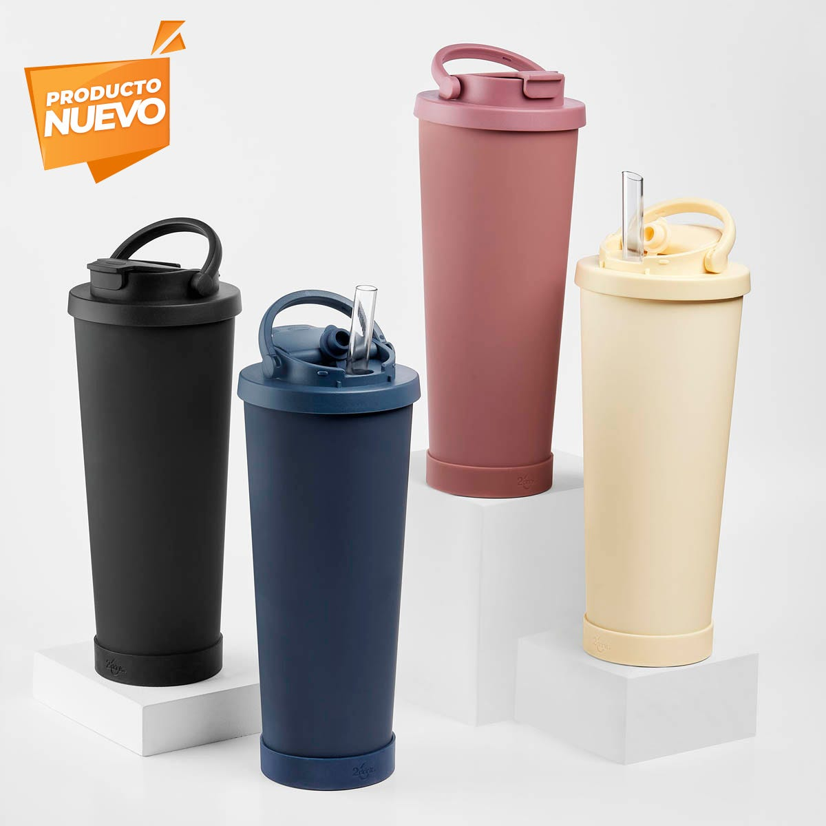 | Pieza | 80
3 | SOLAPEROS MEDIDA 2.00 CM CON LA FORMA DE GALLO UAA EN MATERIAL ZAMAC DE FUNDICION CON FORMA RECORTADA.   | Pieza | 200
4 | SOLAPERO MEDIDA 2.3 * 2.00 CM CON FORMA ESCUDO UAA EN MATERIAL ZAMAC DE FUNDICION CON FORMA RECORTADA   | Pieza | 200
5 | SOLAPEROS MEDIDA 2.00 CM CON LA FORMA DE GALLO UAA EN MATERIAL ZAMAC DE FUNDICION CON FORMA RECORTADA.   | Pieza | 200
6 | TERMO BATANI TMPS 231 TERMO DOBLE PARED. PARED INTERNA DE ACERO INOXIDABLE Y EXTERNA DE PLÁSTICO. TAPA CON SISTEMA DE ROSCA QUE GARANTIZA UN CIERRE HERMÉTICO GRABADO EN LASSER  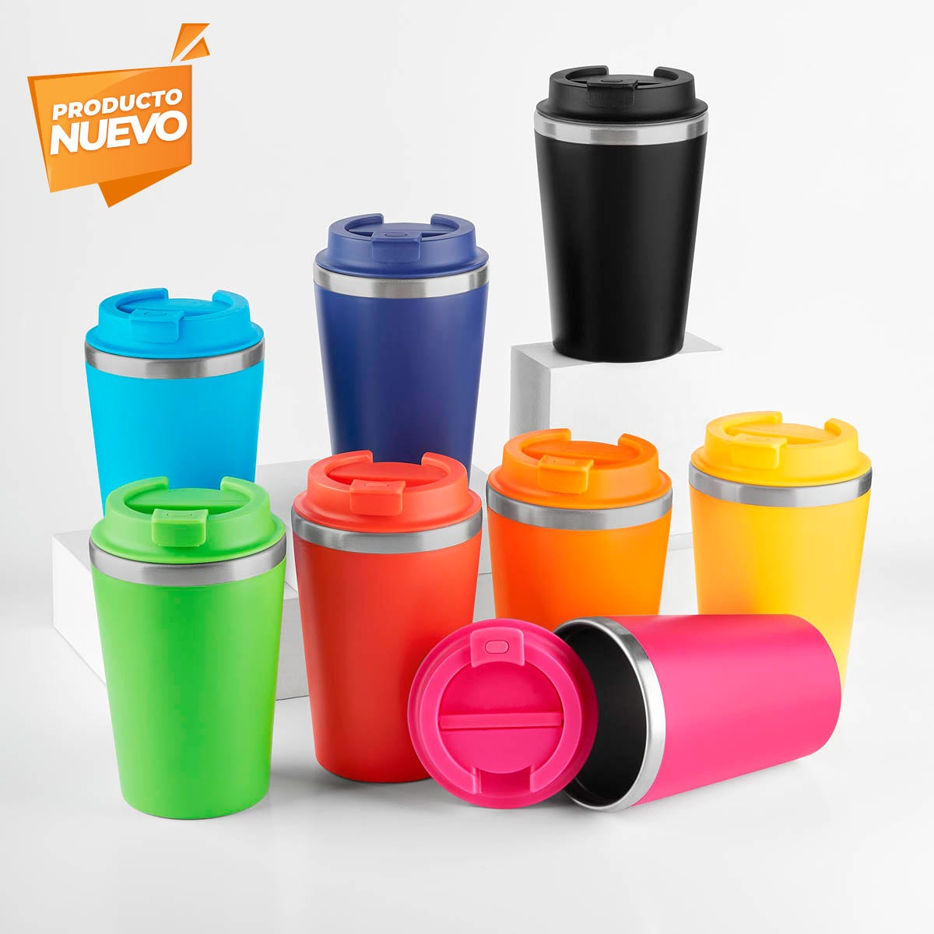 | Pieza | 60
7 | CILINDRO GOAL PARA AGUA CLAVE T206 4PRO CON CAPACIDAD DE 1,500 ML IMPRESO EN SERIGRAFÍA.  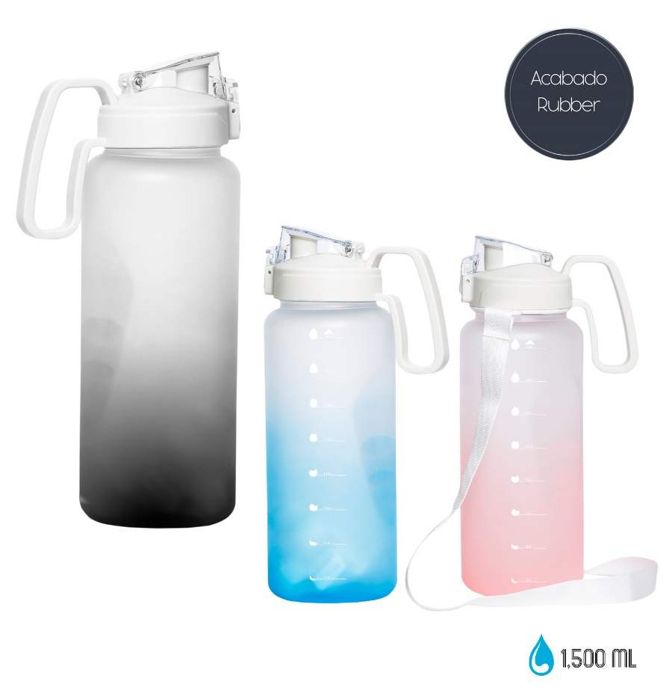 | Pieza | 50
8 | TAZA DE CERÁMICA LUNGO HO 086, CON TAPA DE BAMBÚ Y CUCHARA, CAPACIDAD 280 ML. IMPRESA EN SERIGRAFÍA A 1 TINTA.   | Pieza | 50
9 | TAZA DE CERÁMICA BICOLOR MODELO NORI CLAVE HO 039, IMPRESA EN SERIGRAFÍA 1 TINTA.  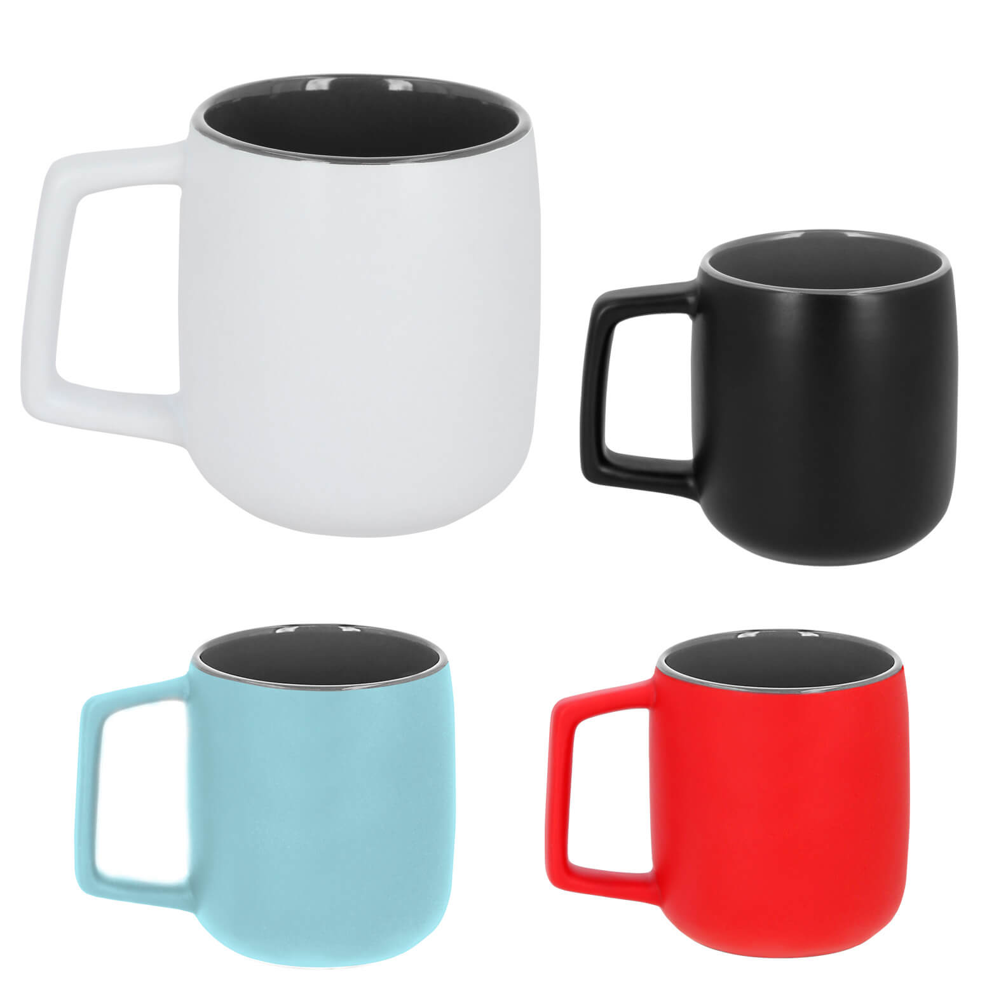 | Pieza | 60
10 | TAZA DE CERÁMICA MODELO KOZ CLAVE HO 021 CON ACABADO EXTERIOR EN RUBBER, IMPRESA EN SERIGRAFÍA 1 TINTA.  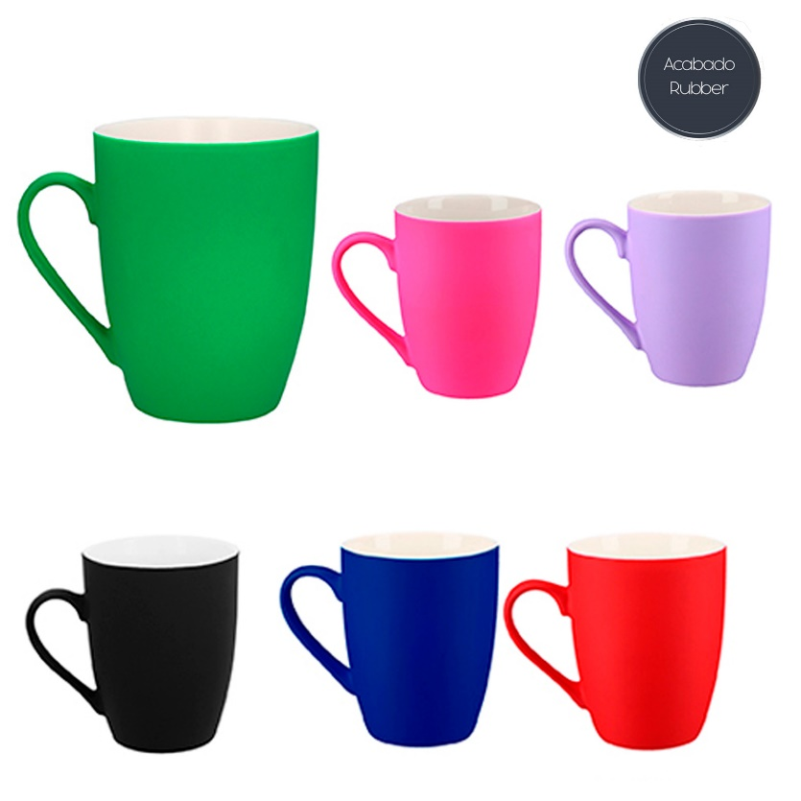 | Pieza | 60
11 | TAZA DE CERÁMICA BICOLOR MODELO DESERT CLAVE HO 143, IMPRESA EN SERIGRAFÍA 1 TINTA.  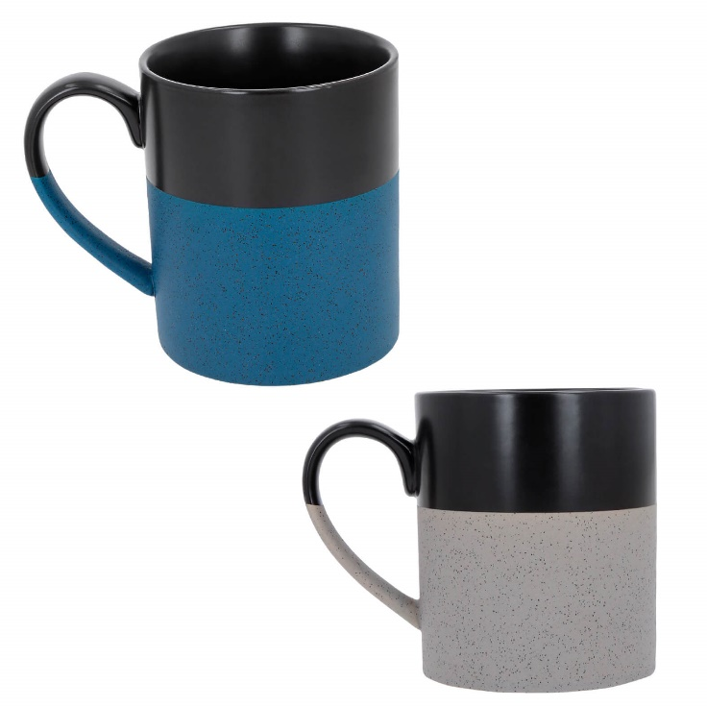 | Pieza | 60
12 | ALHAJERO MODELO ANNIE CLAVE CP 081, IMPRESO EN SERIGRAFÍA 1 TINTA  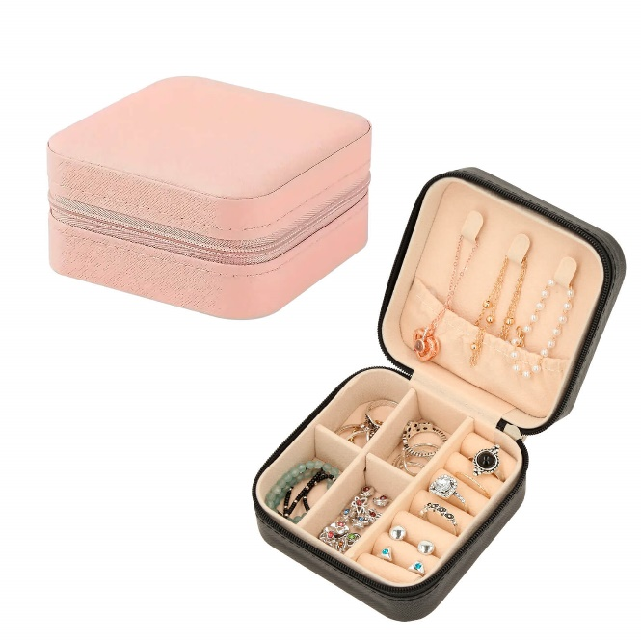 | Pieza | 30
13 | CARTERA MODELO DELIA CLAVE W652 MATERIAL CURPIEL, IMPRESA EN SERIGRAFÍA 1 TINTA.   | Pieza | 30
14 | MALETA MODELO MORGAN CLAVE SIN 503, IMPRESA A 1 TINTA LOGO UAA  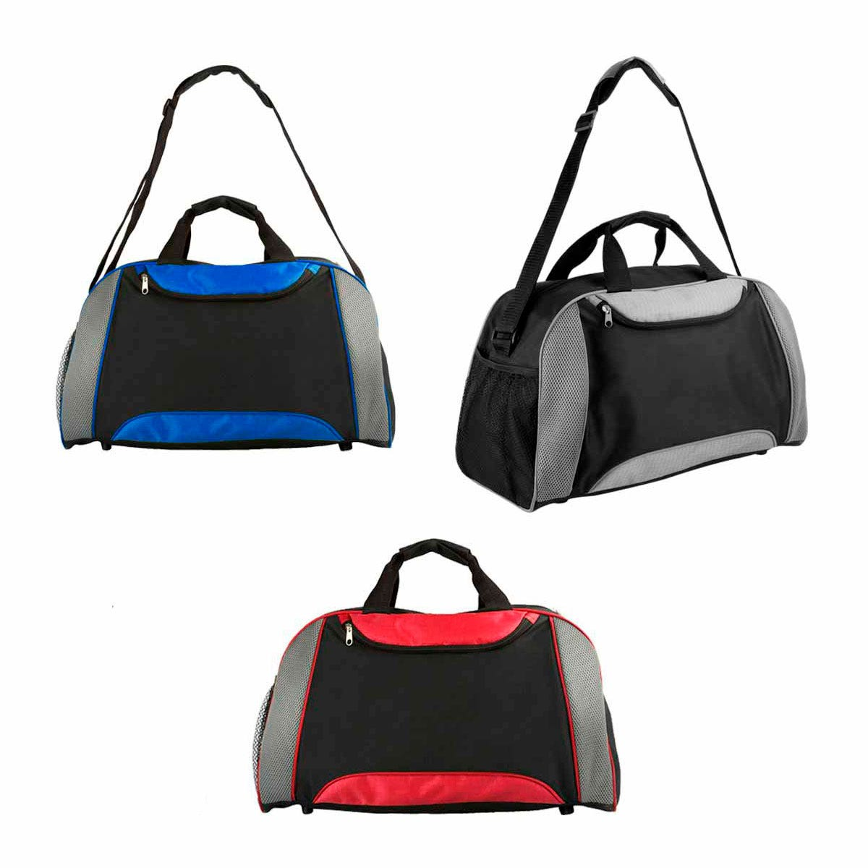 | Pieza | 25
15 | PORTA RETRATO CLAVE PRT 122 IMPRESO EN SERIGRAFIA   | Pieza | 30
16 | PLANEADOR YUSEF CLAVE HL 704  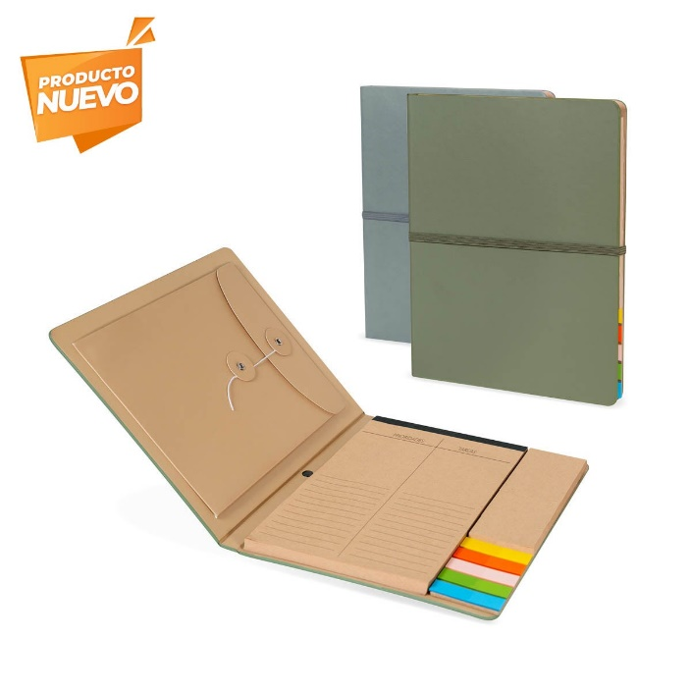 | Pieza | 80
17 | TAZA CLAVE TE 228 TAZA DOBLE PARED, FABRICADA EN ACERO INOXIDABLE, CAPACIDAD DE 300 ML. INCLUYE AGARRADERA CON DISEÑO TIPO MADERA. MANTIENE POR MÁS TIEMPO LA TEMPERATURA DE TUS BEBIDAS.  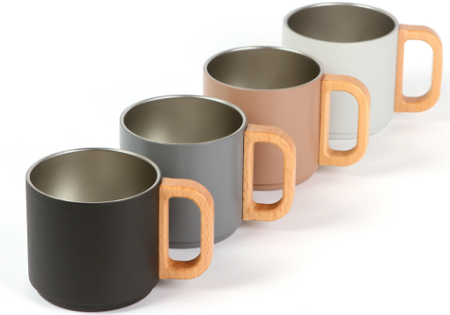 | Pieza | 60
18 | PORTA GAFETE DE LISTON CLAVE PRO 060 IMPRESO A 1 TINTA  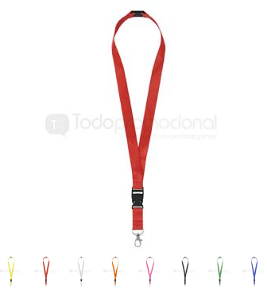 | Pieza | 100
19 | BOLÍGRAFO METÁLICO CLAVE AL 18009 CON ACABADO RUBBER Y GOMA TOUCH SCREEN. MECANISMO RETRÁCTIL. GRABASO LASSER  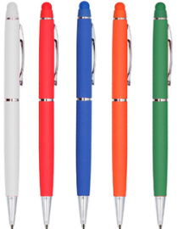 | Pieza | 100
20 | SET DE BOLIGRAFOS MOZART CLAVE A-2941 IMPRESO 1 TINTA  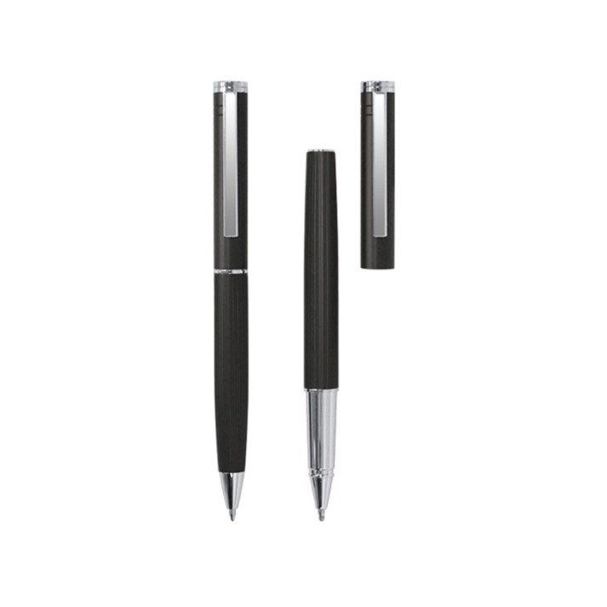 | Pieza | 60
21 | BOLIGRAFO VERDI CLAVE A2955 IMPRESO 1 TINTA  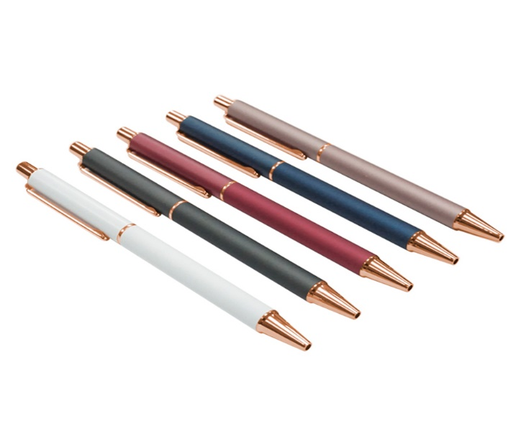 | Pieza | 100
22 | ESTUCHE MEDITERRANEO CLAVE A-2929 IMPRESO A 1 TINTA  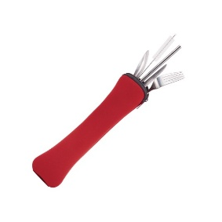 | Pieza | 30
23 | LONCHERA COLLEGE CLAVE SIN 565 IMPRESA 1 TINTA  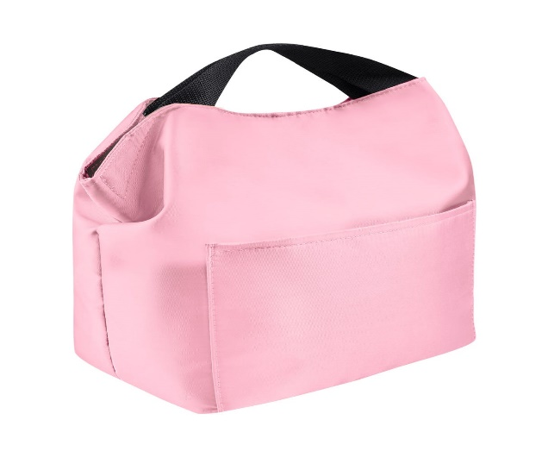 | Pieza | 50
24 | BOLIGRAFO MODELO SUITE FROST IMPRESO EN SERIGRAFIA 1 TINTA  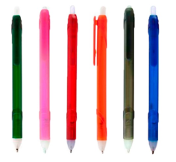 | Pieza | 1000
25 | SET PORTAVIANDAS AMANDA CLAVE KTC 613 IMPRESO EN SERIGRAFIA 1 TINTA  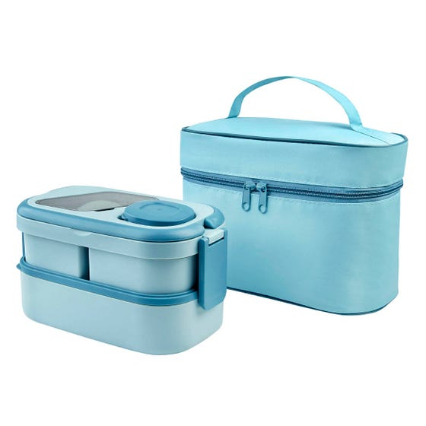 | Pieza | 25
26 | SET DELIBRETA Y BOLIGRAFO MODELO KAHLID CLAVE IHL 9043 IMPRESO EN SERIGRAFIA 1 TINTA   | Pieza | 80
27 | SET GUAMA BOLIGRAFO Y BASE DE BAMBU CLAVE EST 035 GRABADO LASSER  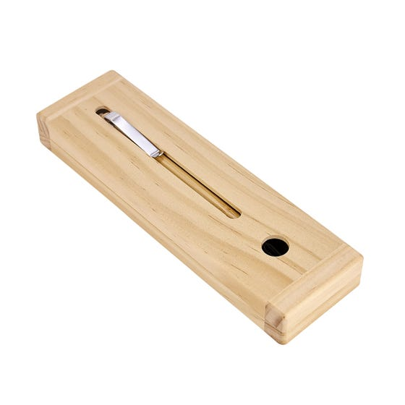 | Pieza | 50
28 | TERMO ANTICAIDAS CLAVE TE 190 BRABADO EN LASSER TINTA   | Pieza | 40
29 | TERMO MODELO HARBOUR CLAVE TE 207 GRABADO EN LASSER.  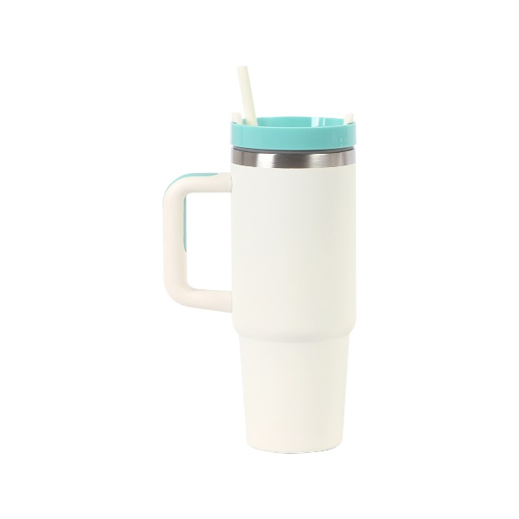 | Pieza | 60
30 | GORRA DE ALGODÓN MODELO MISIL CON VISERA DE SANDWICH EN CONTRASTE CON LOGO BORDADO.   | Pieza | 80
31 | GORRA TELA MODELO BAGAJE CON LOGODE GALLO BORDADO AL FRENTE EN 3D   | Pieza | 80
32 | GORRA DE POLIESTER MODELO KAMIKAZE CON LOGO BORDADO AL FRENTE   | Pieza | 80
33 | LLAVERO DE PVC DE POLLITO EN 3D CON BIRRETE   | Pieza | 300
34 | PORTACREDENCIAL DE PVC CON LOGO UAA EN 2D EN COLORES Y SUJETADOR.   | Pieza | 300
35 | BOTON DE YOYO EN MATERIAL PVC EN 2D CON LOGO DE GALLO PARA PORTA CREDENCIAL   | Pieza | 500
36 | PLAYERA POLO POLIESTER SPORT PARA CABALLERO MODELO 900 C  PESO:200G/M2,  TEJIDO: PIQUÉ  COMPOSICIÓN 100 % POLIÉSTER.  CON BORDADO TAMAÑO ESCUDO   | Pieza | 88
37 | PLAYERA POLO POLIESTER SPORT PARA DAMA MODELO 900 D  PESO:200G/M2,  TEJIDO: PIQUÉ  COMPOSICIÓN 100 % POLIÉSTER  CON BORDADO TAMAÑO ESCUDO   | Pieza | 88
38 | PLAYERA CUELLO REDONDO PARA CABALLERO CALIDAD PREMIUM ALGONDON PEINADO Y 50 % POLIESTER. CON UNA IMPRESIÓN AL FRENTE EN SERIGRAFIA 1 TINTA TAMAÑO CARTA Y OTRA TAMAÑO ESCUDO   | Pieza | 180
39 | PLAYERA CUELLO REDONDO PARA DAMA CALIDAD PREMIUM ALGONDON PEINADO Y 50 % POLIESTER. CON UNA IMPRESIÓN AL FRENTE EN SERIGRAFIA 1 TINTA TAMAÑO CARTA Y OTRA TAMAÑO ESCUDO.  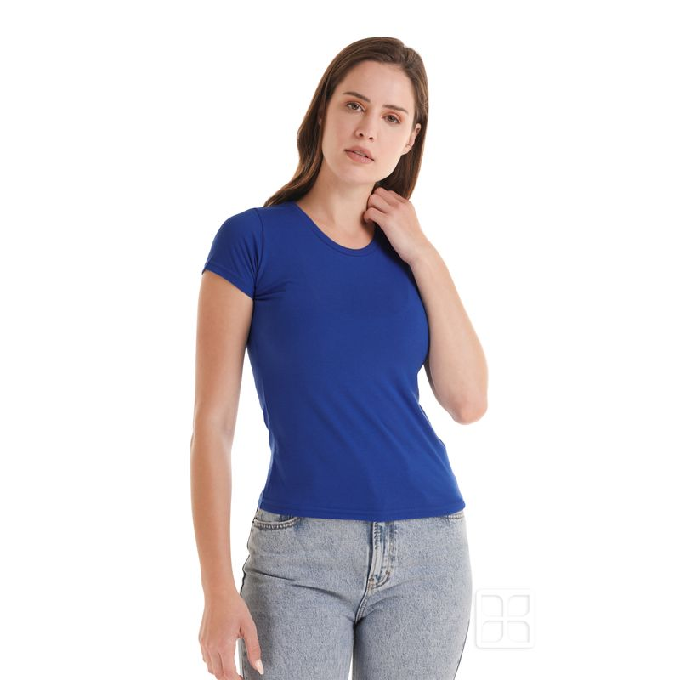 | Pieza | 160
40 | CALCENTINES UNISEX LOGO UAA POLLITO  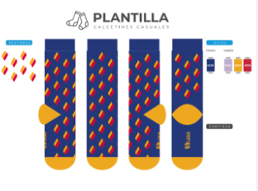 | Pieza | 600
41 | TERMO DE PLASTICO CLAVE T 70 CON DOBLE PARED, TAPA ENROSCABLE Y VALVULA DE SEGURIDAD, IMPRESO EN SERIGRAFIA  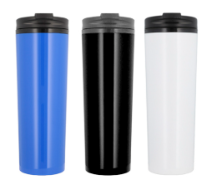 | Pieza | 100
42 | BOLSA ECOLOGICA CLAVE A2531 DE MATERIAL NON WOVEN TERMO SELLADA, CON ASAS DE COLOR IMPRESA EN SERIGRAFIA A DOS TINTAS   | Pieza | 200
43 | BOLÍGRAFO METÁLICO CLAVE BP 287 CON ESTUCHE SEMIRIGIDO DE CARTÓN, IMPRESO EN SERIGRAFIA  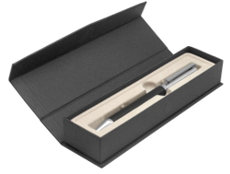 | Pieza | 60
44 | MASCOTA POLLO UAA ELABORADO EN TELA VEL 100% POLIESTER.  TÍPO DE ACABADO: TEJIDO DE PUNTO TEÑIDO EN MEDIDA DE 16 CM, DE ALTO X 12 CM. DE ANCHO, CON SUJETADOR.   | Pieza | 500
45 | LLAVERO DE PVC DE POLLITO EN 3D   | Pieza | 300

(Nombre y firma de la persona física o representante legal de la persona física o moral o representante común de la agrupación de personas)

Anexo “2”
“Lugar y plazo de Entrega de Bienes”
Universidad Autónoma de Aguascalientes

Partida | Plazo | Lugar de entrega * | Responsable | Correo electrónico | Observaciones
Todas | 20 días naturales posteriores al fallo. | Edificio 9 de Ciudad Universitaria | Jefa del Departamento de Vinculación de La DGDyV  Mtra. en A. Blanca Alejandra López Gutiérrez | blanca.gutierrez@edu.uaa.mx | Suministro  Conforme a lo establecido en el Anexo “1”
Todas | 20 días naturales posteriores al fallo. | Edificio 9 de Ciudad Universitaria | Encargada de Tienda Universitaria  Lic. Josefina Hernández Lara | josefina.hernandez@edu.uaa.mx | Suministro  Conforme a lo establecido en el Anexo “1”

La entrega de los bienes, instalación, puesta en operación, flete, seguro, viáticos (carga y descarga hasta los lugares que se indiquen) deberá realizarse por el Licitante Adjudicado, a los: 20 días naturales, posteriores a la fecha de fallo, bajo las condiciones de entrega establecidas en las bases de la presente Licitación.

**El personal de la Universidad, no tiene autorizado ayudar con las maniobras de carga, descarga y traslado, por lo que se les reitera, que en la entrega de los bienes, se deberán tomar las medidas necesarias para este objeto.

La entrega se realizará en las Aulas, Laboratorios y salones de la Universidad en los diferentes Centros y Direcciones que se indiquen en el contrato o bien al concertar la cita de Entrega de los Bienes, a efecto de clarificar la información, se indica que la Universidad se compone de los siguientes domicilios:

* CIUDAD UNIVERSITARIA. Av. Universidad No. 940. Aguascalientes, Ags.

*La entrega se realizará en las Aulas, Laboratorios y salones de la Universidad del Centro Académico señalado, que se indiquen en el contrato o bien al concertar la cita de Entrega de los Bienes.

(Nombre y firma de la persona física o representante legal de la persona física o moral o representante común de la agrupación de personas)

Anexo “3”

Acreditación y Representación
(En papel con membrete de la empresa, o bien con su nombre o razón social impreso)

Yo, (nombre del representante legal o apoderado) , comparezco a nombre y representación de (nombre del licitante, razón social) y bajo protesta de decir verdad, manifiesto que los datos aquí asentados, son ciertos y han sido debidamente verificados, así como que cuento con facultades suficientes para suscribir la propuesta en el presente procedimiento a nombre de mi representada:

Clave del Registro Federal de Contribuyentes:
Clave patronal del licitante:
Domicilio:
Calle y número:
Colonia: Demarcación territorial o municipio:
Código postal: Entidad federativa:
Teléfonos: Fax:
Correo electrónico:
No. de la escritura pública en la que consta su Acta Constitutiva: Fecha:
Nombre, número y lugar del notario público ante el cual se dio fe de la misma:
Fecha y datos de su inscripción en el registro público de comercio (folio mercantil, fecha y lugar):
Descripción del objeto social:
Relación de accionistas. -
Apellido paterno: Apellido materno: Nombre(s): RFC: % de Participación
1.
2.
3.
Reformas al acta constitutiva (señalar nombre, número y circunscripción del notario o fedatario públicos que las protocolizó, así como la fecha y los datos de su inscripción en el registro público de la propiedad):

Datos de la persona facultada legalmente:

Nombre, domicilio completo y teléfono del apoderado o representante:
RFC:
Datos del documento mediante el cual acredita su personalidad y facultades.
Escritura pública número: | Fecha:
Nombre, número y lugar del notario público ante el cual se otorgó:

Lugar y Fecha
Protesto lo necesario.

(Nombre y firma de la persona física o representante legal de la persona física o moral o representante común de la agrupación de personas).

Anexo “4”
“Cédula de ofertas económicas”
(En papel con membrete de la empresa, o bien con su nombre o razón social impreso).

1. Datos de identificación del licitante:

1.1 Nombre o razón social: _____________________________________________________________________
1.2 Nombre y cargo del representante legal o común: ________________________________________________
1.3 Clave del Registro Federal de Contribuyentes: __________________________________________________
1.4 Teléfono(s):_____________1.5 Domicilio___________ Calle _________________Número exterior __________Número interior____________Colonia___________________________C.P._________________Ciudad:______________________ Entidad:__________.

2. Oferta económica:

Partida | Descripción a detalle del bien | Unidad de Medida | Cantidad | Precio Unitario antes de IVA | Precio Total antes de IVA
1 | TERMO CROWN CLAVE TMPS 224 TERMO DOBLE PARED. | Pieza | 60 | $ | $
2 | TERMO VIER CLAVE TMPS 221 TERMO DOBLE PARED. CERRADO AL VACÍO. | Pieza | 80 | $ | $
3 | … | … | … | … | …
45 | LLAVERO DE PVC DE POLLITO EN 3D | Pieza | 300 | $ | $
 |  |  | Subtotal | $ | $
 |  |  | IVA | $ | $
 |  |  | Total | $ | $

(cantidad con letra 00/100 M.N.)

(Nombre y firma del participante o su representante legal)

Anexo “5”
Manifiesto bajo protesta de decir verdad
Fecha:
UNIVERSIDAD AUTÓNOMA DE AGUASCALIENTES.
P R E S E N T E.

Declaro bajo protesta de decir verdad que todos los datos aquí proporcionados son verdaderos. Hemos leído, revisado, analizado y aceptamos el contenido de las bases y sus anexos, de la presente Licitación, así como de las especificaciones, cantidades y características de los bienes y/o servicios requeridos, estando de acuerdo en cada uno de sus numerales.

Asimismo, declaró no encontrarme en ninguno de los supuestos establecidos por los artículos 69 fracción III y 69-B del Código Fiscal de la Federación, así como de los artículos 71, 83 y 85 de la Ley de Adquisiciones, Arrendamientos y Servicios del Estado de Aguascalientes y sus Municipios.

Me comprometo a garantizar la calidad de todos los bienes y/o servicios requeridos, por el período mínimo como se muestra a continuación:

Tiempo de Garantía | Partida
3 meses | Todas

Contra cualquier defecto de fabricación o vicios ocultos, la cual surtirá efecto a partir del momento de aceptación por escrito de los bienes dado por la universidad. El cumplimiento de la garantía respecto de los bienes de las partidas que me sean adjudicadas se realizará en el domicilio señalado por la universidad (en sitio, incluye refacciones y mano de obra); el periodo para la resolución satisfactoria de la(s) falla(s) será de 24 horas hábiles. Este tiempo se contará a partir del momento en que la Universidad me notifique sobre la existencia de la falla, comprometiéndome a dejar el equipo o sistema en condiciones normales de funcionamiento, en el plazo señalado. Se considerarán como horas hábiles las comprendidas entre las 8:00 y las 15:00 horas de lunes a viernes. Para el caso de que un componente específico de un equipo llegue a presentar un índice de fallas del 15% o superior del total de ese tipo de equipos, me comprometo a sustituir el 100% de los componentes. Si no logro reparar el equipo en el tiempo de respuesta de 24 horas establecido, me comprometo a proporcionar a la Universidad de manera inmediata un equipo de respaldo en calidad de préstamo de idénticas o superiores características. Una vez que el equipo original sea reparado a satisfacción de la Universidad, procederé a recoger el equipo en préstamo; el tiempo máximo para reintegrar el equipo propiedad de la Universidad ya reparado no excederá de 15 días naturales. En el caso que, pasado los 15 días no llegue a reparar el equipo a satisfacción de la universidad, ésta podrá optar entre la restitución del bien, por otro de iguales o superiores características sin cargo para ella en un plazo no mayor de 15 días naturales, o a la rescisión del contrato, debiendo reintegrar en un plazo no mayor de cinco días hábiles el precio pagado más los intereses correspondientes. El tiempo necesario para efectuar las reparaciones necesarias efectuadas al amparo de la presente garantía no será computable dentro del plazo de la misma, cuando el bien sea reparado se iniciará la garantía respecto de las piezas repuestas y continuará con relación al resto.

Asimismo, cumpliré con las normas aplicables vigentes (normas oficiales mexicanas, las normas mexicanas y a falta de éstas, las normas internacionales en su caso) de conformidad con lo dispuesto por los artículos 53, 55 y 67 de la Ley Federal sobre Metrología y Normalización, para cada uno de estos bienes y/o servicios, todo esto contará a partir de la recepción a entera satisfacción por el área requisitante. Manifiesto que no me encuentro en alguno de los supuestos del artículo 71 de la Ley de Adquisiciones, Arrendamientos y Servicios del Estado de Aguascalientes y sus Municipios. Mi representada adoptará todas las medidas necesarias para evitar cualquier situación de conflicto de intereses, por lo que manifiesto que no tengo intereses económicos, afinidades políticas o nacionales, vínculos familiares o afectivos, o cualesquiera otros intereses compartidos con la Universidad o su personal, por lo que no se ve comprometida mi ejecución imparcial y objetiva del proceso de licitación o su posible Contrato. Cualquier situación constitutiva de un conflicto de intereses o que pueda conducir a un conflicto de intereses antes, durante y después de la ejecución del Contrato se declarará a la Contraloría Universitaria, asimismo declaro que no he concedido ni concederé, no he buscado ni buscaré, no he intentado obtener ni lo intentaré, y no he aceptado ni aceptaré ningún tipo de ventaja, financiera o en especie, a nadie ni de nadie, cuando tal ventaja constituya una práctica ilegal o implique corrupción, directa o indirectamente, por ser un incentivo o una recompensa relacionada con la ejecución de la licitación y en su caso su Contrato. También me comprometo a transmitir por escrito todas las obligaciones pertinentes a sus empleados y a toda persona física autorizada a representarle o a tomar decisiones en su nombre, y velaré por evitar cualquier situación que pueda dar lugar a conflictos de intereses.

Por último, manifiesto bajo protesta de decir verdad, que la empresa ______________________________ a quien represento, se encuentra al corriente en el pago de sus obligaciones fiscales y en caso de resultar adjudicado presentaré la opinión del SAT correspondiente.

(Nombre y firma del participante o su representante legal)

Anexo “6”
Respaldo del Fabricante
EJEMPLOS:

EJEMPLO 1 y 2 (Para Fabricantes o Subsidiarias del fabricante de la marca ofertada que participen en la Licitación)

UNIVERSIDAD AUTÓNOMA DE AGUASCALIENTES.
P R E S E N T E.

Declaro bajo protesta de decir verdad y por medio de (nombre del Fabricante o subsidiaria) que somos (fabricantes o subsidiaria del fabricante) de la Marca(Nombre de la marca) mismos que corresponden a las partida (No. de la partida ofertada y nombre del bien) de este proceso de Licitación, por lo que cuento con la organización, recursos materiales, experiencia, capacidad técnica y financiera para suministrar los bienes antes mencionados de acuerdo a los términos y condiciones establecidos en estas bases.

(Nombre y firma del fabricante o subsidiaria)
(Incluir teléfono, correo electrónico y domicilio para contactar a quien suscribe)
--------------------------------------------------------------------------------------------------------------------------------------------------------------------------------

EJEMPLO 3 (Carta del Fabricante para Distribuidores Autorizados que participan en la Licitación)

UNIVERSIDAD AUTÓNOMA DE AGUASCALIENTES.
P R E S E N T E.

Declaro bajo protesta de decir verdad y por medio de (Nombre del fabricante) que la empresa (nombre del licitante que participa) es Distribuidor Autorizado de la marca (Nombre de la marca) en específico la para (No. de partida y nombre) ofertados en este proceso de Licitación. Por lo que avalamos y respaldamos la propuesta presentada por nuestro distribuidor para cumplir las obligaciones contraídas de acuerdo a los términos y condiciones establecidos en estas bases.

(Nombre y firma del fabricante)
(Incluir teléfono, correo electrónico y domicilio para contactar a quien suscribe)
------------------------------------------------------------------------------------------------------------------------------------------------------------------------------

EJEMPLO 4 (Empresas que tienen carta de respaldo del Distribuidor Autorizado o mayorista)

UNIVERSIDAD AUTÓNOMA DE AGUASCALIENTES.
P R E S E N T E.

Declaro bajo protesta de decir verdad y por medio de (Nombre del Distribuidor Autorizado) que la empresa (Nombre del licitante que participa) es mi Distribuidor de la marca (Nombre de la marca) en específico para la (No. de partida y nombre), del cual soy Distribuidor Autorizado directamente por el Fabricante (Nombre del Fabricante), que corresponden a las partidas que se ofertan en este proceso de Licitación, información que puede ser corroborada en cualquier momento vía documental. En este orden de ideas avalamos y respaldamos la propuesta presentada por (Nombre del licitante que participa) para cumplir las obligaciones contraídas de acuerdo a los términos y condiciones establecidos en estas bases.

(Nombre y firma del Distribuidor o Mayorista)
(Incluir teléfono, correo electrónico y domicilio para contactar a quien suscribe)

-----------------------------------------------------------------------------------------------------------------------------------------------------------------------------
(Nombre y firma de la persona física o representante legal de la persona física o moral o representante común de la agrupación de personas)

EJEMPLO 5 (Cuando en la licitación participan Empresas que con manifiesto bajo protesta decir verdad, expresan ser Distribuidor Autorizado o mayorista de quien fabrica los bienes o que brinda el servicio)

UNIVERSIDAD AUTÓNOMA DE AGUASCALIENTES.
P R E S E N T E.

Declaro bajo protesta de decir verdad que en la empresa (Nombre del licitante que participa), somos Distribuidor de la marca (Nombre de la marca de los bienes ofertados) en específico para las partidas ______, que corresponden a los bienes que se ofertan en el Anexo “1” de este proceso de Licitación. Por lo que entregaré conforme a las características técnicas presentadas.

En caso de resultar adjudicado dentro del presente procedimiento de Licitación y en caso de ser necesario, bajo mi cuenta y responsabilidad, manifiesto mi compromiso para garantizar el correcto y adecuado funcionamiento de los bienes ofertados.

(Nombre y firma del Licitante participante)
-----------------------------------------------------------------------------------------------------------------------------------------------------------
(Nombre y firma de la persona física o representante legal de la persona física o moral o representante común de la agrupación de personas)

* * En todos los ejemplos de las cartas deben Incluir teléfono, correo electrónico y domicilio para contactar a quien suscribe. De preferencia estar dirigidas a la Universidad Autónoma de Aguascalientes, con una vigencia no mayor a 30 días. En la firma del contrato se solicitará el original.
Anexo “7”

Modelo de contrato
C. No.
Modelo de Contrato

CONTRATO DE ADQUISICIÓN DE_________________, QUE CELEBRAN POR UNA PARTE LA UNIVERSIDAD AUTÓNOMA DE AGUASCALIENTES, EN LO SUCESIVO “LA UNIVERSIDAD”, REPRESENTADA POR SU RECTORA DRA. EN ADMÓN. SANDRA YESENIA PINZÓN CASTRO Y POR EL SECRETARIO GENERAL, DR. JOSE MANUEL LÓPEZ LIBREROS Y POR LA OTRA PARTE, __________ S.A. DE C.V., EN LO SUCESIVO “EL PROVEEDOR”, REPRESENTADA POR EL _________, EN SU CARÁCTER DE REPRESENTANTE LEGAL, DE CONFORMIDAD CON LAS DECLARACIONES Y CLÁUSULAS SIGUIENTES:

D E C L A R A C I O N E S

I.- DE “LA UNIVERSIDAD”:

A).- Que es un organismo público descentralizado del Estado, con personalidad jurídica propia, cuya función es impartir la enseñanza media y superior en el Estado de Aguascalientes, realizar la investigación científica y humanística y extender los beneficios de la cultura a los diversos sectores de la población, de acuerdo a su Ley Orgánica publicada en el periódico oficial del estado con fecha 24 de febrero de 1974. Así como el desarrollo de las actividades destinadas a dar cumplimiento a los fines y metas establecidas en sus ordenamientos legales y plan de desarrollo.

B).- Que la Dra. En Admón. Sandra Yesenia Pinzón Castro en su carácter de Rectora, asume la representación legal de la Institución, de conformidad con el nombramiento que le fue conferido por la H. Junta de Gobierno de la Universidad Autónoma de Aguascalientes el 01 de diciembre de 2022 y en términos de lo señalado por los artículos 12 de la Ley Orgánica de la Universidad Autónoma de Aguascalientes y 59 de su Estatuto, teniendo conforme al artículo 14 fracción X, facultades para delegarla.

C).- Que su domicilio se ubica en Avenida Universidad número 940, Ciudad Universitaria, código postal 20100, en Aguascalientes, Ags.

D).- Que cuenta con la autorización del presupuesto para cumplir con los compromisos derivados del contrato, específicamente, los recursos provienen ______________________-.

II. “EL PROVEEDOR” declara que:

A).- Que es una Sociedad Anónima legalmente constituida conforme a las leyes mexicanas, como lo acredita con el Testimonio de la Escritura Pública No. ____ de fecha 22 __________, otorgada ante la fe del Notario Público No. __ de la _________________________, Lic. ___________________, con Registro Federal de Contribuyentes ____________.
B) Que el ___________________, en su carácter de Representante Legal cuenta con las facultades suficientes para celebrar el presente Contrato, como lo acredita con el Testimonio de la Escritura Pública No. ____ de fecha ________, otorgada ante la fe del Notario Público No. ____ de la Ciudad _____, Lic. ________, facultades que bajo protesta de decir verdad, manifiestan no les han sido revocadas ni modificadas en forma alguna a la fecha de suscripción del presente instrumento.
C).- Que tiene por objeto social, entre otros: ________________________________.

D).- Manifiesta bajo protesta de decir verdad, que dispone de la organización, experiencia, elementos técnicos, humanos y económicos necesarios, así como con la capacidad suficiente para satisfacer de manera eficiente y adecuada las necesidades de “LA UNIVERSIDAD”.
E).- Manifiesta bajo protesta de decir verdad que se encuentra al corriente en el cumplimiento de sus obligaciones fiscales, de conformidad a lo dispuesto en el Código Fiscal de la Federación y demás leyes tributarias.
F).- Que para los efectos de este Contrato, señala como domicilio el ubicado en ____ No. ___, Col. _____, _____________, C.P. _________, con número telefónico ________, correo electrónico: __________________.

III.- DE AMBAS PARTES:

A).- Se reconocen la personalidad que ostentan y celebran el presente contrato de compra-venta, como resultado del procedimiento de Invitación a cuando menos tres personas N° _____________ para la Adquisición de ____________________________ de la Universidad Autónoma de Aguascalientes, de la cual resulto adjudicado “EL PROVEEDOR”, obligándose al tenor de las siguientes:

C L Á U S U L A S

PRIMERA.- Objeto del contrato: “LA UNIVERSIDAD” se obliga a adquirir de “EL PROVEEDOR” y éste se obliga a suministrar los bienes consistentes en __________________ para el Departamento de _________ de “LA UNIVERSIDAD”, cuyas características, especificaciones y cantidades se describen en el Anexo “1”, que suscrito por ambas partes forman parte integrante del presente instrumento.

SEGUNDA.- Monto: “LA UNIVERSIDAD” se obliga a cubrir a “EL PROVEEDOR” como contraprestación por los bienes objeto del presente instrumento jurídico, la cantidad total de $________________ (_______________), más la cantidad de _____________ correspondientes al 16% del Impuesto al Valor Agregado, dando un total de $____________(_________) de conformidad con los precios unitarios que se indican a continuación:

PARTIDA | CANTIDAD | PRECIO UNITARIO ANTES DE IVA | TOTAL

Las partes convienen que el presente contrato se celebra bajo la modalidad de precios fijos, por lo que el monto de los mismos no cambiará durante la vigencia del mismo. .

TERCERA.- Forma de pago: “LA UNIVERSIDAD” se obliga a pagar a “EL PROVEEDOR”, la cantidad señalada en la Cláusula SEGUNDA en pesos mexicanos, dentro de los 20 días naturales posteriores a la fecha plena de aceptación por parte del área receptora de los bienes que integran cada partida adjudicada y previa revisión y aprobación de las facturas correspondientes.

“EL PROVEEDOR” se compromete a entregar a “LA UNIVERSIDAD” a través del Departamento de Compras de la Dirección General de Finanzas la factura correspondiente para su aprobación, acompañadas del escrito de aceptación de los bienes que emita el área receptora de los mismos, misma que contendrá todos los datos y requisitos fiscales aplicables, desglosando el Impuesto al Valor Agregado. En caso de que “EL PROVEEDOR” presente su factura con errores o deficiencias, el plazo de pago se ajustará en términos del artículo 62 del Reglamento de la Ley de Adquisiciones, Arrendamientos y Servicios del Sector Público.

CUARTA.- Plazo, lugar y condiciones de entrega: “EL PROVEEDOR” se compromete a entregar a “LA UNIVERSIDAD” los bienes que se mencionan en la Cláusula Primera del presente, a más tardar a los (xx) días siguientes a la firma del contrato, correspondiendo a el día ____del mes de __ del 20__, en el Departamento de __________, edificio ___ del Centro __________, Ciudad Universitaria, en horario de 8:00 a 15:00 horas, siendo responsable de su recepción _________y conforme a las condiciones de entrega establecidas en las bases y junta de aclaraciones de la Licitación Pública N°____________.

Previo a la entrega de bienes, y cuando menos 24 horas antes de la entrega de bienes, “EL PROVEEDOR” deberá concertar cita para tal fin al Departamento de Compras de “LA UNIVERSIDAD”, a los teléfonos 01 (449) 910-74-84, 910-74-85 o 910-74-86, con ________________________. Únicamente se otorgaran prorrogas para el cumplimiento de las obligaciones establecidas en el presente instrumento, cuando previo a su fecha de vencimiento y a solicitud expresa por escrito del proveedor, se establezcan y acredite el caso fortuito o la fuerza mayor que justifiquen el otorgamiento de la prorroga necesaria para el cumplimiento de las obligaciones.

De igual forma, “EL PROVEEDOR” se obliga a instalar y poner en operación los bienes objeto del presente contrato, así como a capacitar al personal que para tal efecto sea designado por “LA UNIVERSIDAD”, dentro de los 7 días posteriores a la fecha de entrega de los bienes. “EL PROVEEDOR” podrá cumplir con las obligaciones del presente contrato, antes del vencimiento de los plazos establecidos para tal efecto, previa conformidad de “LA UNIVERSIDAD”. “EL PROVEEDOR” se obliga a entregar los bienes perfectamente empacados, con las envolturas originales del fabricante y en condiciones de embalaje que los resguarden del polvo y la humedad, debiendo garantizar la identificación y entrega individual y total de los bienes que preserven sus cualidades durante el transporte y almacenaje, sin desgaste de su vida útil y sin daño o perjuicio alguno para “LA UNIVERSIDAD”. De igual forma “EL PROVEEDOR” se obliga a cubrir todos los gastos y absorber todos los riesgos hasta los sitios de entrega señalados, así como los relativos al aseguramiento de los mismos; la instalación y puesta en operación a entera satisfacción de “LA UNIVERSIDAD”. Durante la recepción, los bienes estarán sujetos a una verificación aleatoria, con objeto de revisar que se entreguen conforme con la descripción del Catálogo de Artículos, así como con las condiciones requeridas, considerando cantidad, empaques y envases en buenas condiciones. “EL PROVEEDOR”, se compromete a realizar la entrega de los bienes de manera personal, ya que no se aceptará la entrega de bienes mediante contratación de servicio de mensajería o paquetería.

QUINTA.- Pruebas de Aceptación: Una vez que “el proveedor” entregue la totalidad de los bienes adjudicados, se realizarán pruebas de aceptación y consistirán en verificar que las características de los bienes entregados correspondan a las solicitadas y ofertadas. En caso de que los bienes entregados no cumplan con las características técnicas solicitadas y ofertadas, se tendrán como bienes no entregados y se aplicará la pena correspondiente.

SEXTA.- Garantías.- “EL PROVEEDOR” se obliga a otorgar a “LA UNIVERSIDAD”, las garantías que se enumeran a continuación:

- Garantía de los bienes: “EL PROVEEDOR” se obliga con “LA UNIVERSIDAD” a entregar junto con los bienes objeto de este contrato, una garantía de calidad de los bienes objeto del presente contrato por _________ meses, contra vicios ocultos, defectos de fabricación o cualquier daño que presenten, la cual deberá entregar a “LA UNIVERSIDAD” por escrito en papel membretado, debidamente firmada por el representante legal de “EL PROVEEDOR”, a entera satisfacción de “LA UNIVERSIDAD”. La que surtirá efecto a partir del momento de la aceptación por escrito de los bienes dada por “LA UNIVERSIDAD”, si dentro del periodo de garantía se presentare algún defecto, “el proveedor” queda obligado a reponer el bien, sin cargo para “la universidad”, en un plazo no mayor de 15 días naturales a partir de la notificación.

- Garantía de cumplimiento del contrato.- “EL PROVEEDOR” se obliga a otorgar a “LA UNIVERSIDAD”, dentro de un plazo de diez días naturales posteriores a la firma de este instrumento, una garantía de cumplimiento de todas y cada una de las obligaciones a su cargo derivadas del presente Contrato y de las bases de la Licitación Pública N°_____________, póliza de fianza expedida por compañía autorizada en los términos de la Ley Federal de Instituciones de Fianzas, y a favor de la “Universidad Autónoma de Aguascalientes”, por un monto equivalente al 10% (diez por ciento) sobre el importe que se indica en la Cláusula SEGUNDA del presente contrato, sin considerar el Impuesto al Valor Agregado. “EL PROVEEDOR” queda obligado a entregar a “LA UNIVERSIDAD” la póliza de fianza, apegándose al texto que se indicado en las bases de la Licitación Pública N°_____________. Dicha póliza de garantía de cumplimiento del contrato será devuelta a “EL PROVEEDOR” una vez que “LA UNIVERSIDAD” le otorgue autorización por escrito, para que éste pueda solicitar a la afianzadora correspondiente la cancelación de la fianza, autorización que se entregará a “EL PROVEEDOR”, siempre que demuestre haber cumplido con la totalidad de las obligaciones adquiridas por virtud del presente contrato.

SÉPTIMA.- Ejecución de la póliza de fianza de cumplimento de este contrato: “LA UNIVERSIDAD” llevará a cabo la ejecución de la garantía de cumplimiento del contrato en los casos siguientes: a) Se rescinda administrativamente este contrato. b) Durante su vigencia se detecten deficiencias, fallas o calidad inferior en los bienes suministrados, en comparación con los ofertados. c) Por cualquier otro incumplimiento de las obligaciones contraídas en este contrato y en las bases de la Licitación Pública Internacional N°_________________.

OCTAVA.- Prohibición de cesión de derechos y obligaciones.- “EL PROVEEDOR” se obliga a no ceder en forma parcial ni total, a favor de cualquier otra persona física o moral, los derechos y obligaciones que se deriven de este Contrato.

NOVENA.- Derechos de Propiedad Intelectual y Derechos de Autor: “EL PRESTADOR DE SERVICIOS” asume la responsabilidad total en caso de que con motivo de la prestación de los servicios materia de este Contrato se infrinjan patentes, marcas, derechos de autor, propiedad industrial o cualquier otro derecho en materia intelectual, obligándose a responder legalmente en el presente o futuro ante cualquier reclamación de terceros, dejando a salvo a “LA UNIVERSIDAD” o a quienes sus derechos e intereses representen.

DÉCIMA.-Penas convencionales: Las partes convienen en que en caso de que “EL PROVEEDOR” incumpla con las obligaciones derivadas del contrato por causas imputables a él o se atrase en la fecha de entrega de los bienes, se le aplicará una pena convencional del 1% (uno por ciento) sobre el monto de los bienes en que incumpla, antes de impuesto, por cada día natural de mora. Esta pena se deducirá administrativamente de los saldos pendientes de pago que tuviese “LA UNIVERSIDAD” con el proveedor y no excederá del monto de la garantía de cumplimiento del contrato. Lo anterior con independencia de las acciones que le corresponda realizar a “LA UNIVERSIDAD”.

DÉCIMA PRIMERA.- Terminación anticipada: De conformidad con lo establecido en el artículo 54 Bis, de la Ley de Adquisiciones, Arrendamientos y Servicios del Sector Público, “LA UNIVERSIDAD” podrá dar por terminado anticipadamente el presente Contrato sin responsabilidad para éste y sin necesidad de que medie resolución judicial alguna, cuando concurran razones de interés general o bien, cuando por causas justificadas se extinga la necesidad de requerir los bienes objeto del presente Contrato, y se demuestre que de continuar con el cumplimiento de las obligaciones pactadas se ocasionaría algún daño o perjuicio a “LA UNIVERSIDAD” o se determine la nulidad total o parcial de los actos que dieron origen al presente instrumento jurídico, con motivo de la resolución de una inconformidad emitida por la Secretaría de la Función Pública. En estos casos “LA UNIVERSIDAD” reembolsará a “EL PROVEEDOR” los gastos no recuperables en que haya incurrido, siempre que estos sean razonables, estén comprobados y se relacionen directamente con el presente instrumento jurídico.

DÉCIMA SEGUNDA.- Rescisión administrativa del contrato: “LA UNIVERSIDAD” podrá rescindir administrativamente el presente contrato en cualquier momento, cuando “EL PROVEEDOR” incurra en incumplimiento de cualquiera de las obligaciones a su cargo, de conformidad con el procedimiento previsto en el artículo 54, de la Ley de Adquisiciones, Arrendamientos y Servicios del Sector Público. “LA UNIVERSIDAD” podrá suspender el trámite del procedimiento de rescisión, cuando se hubiera iniciado un procedimiento de conciliación respecto del contrato materia de la rescisión. De manera enunciativa se señalan algunas de las causas de rescisión: Cuando no entregue la garantía de cumplimiento del contrato, dentro del término de 10 (diez) días naturales posteriores a la firma del mismo; Cuando incurra en falta de veracidad total o parcial respecto a la información proporcionada para la celebración del contrato; Cuando se incumpla, total o parcialmente, con cualesquiera de las obligaciones establecidas en el este instrumento jurídico y sus anexos; Cuando se compruebe que “EL PROVEEDOR” haya entregado bienes con descripciones y características distintas a las pactadas en el presente instrumento jurídico; En caso de que “EL PROVEEDOR” no reponga los bienes que le hayan sido devueltos, por problemas de calidad, defectos o vicios ocultos, de acuerdo a lo estipulado en el presente contrato; Cuando se transmitan total o parcialmente, bajo cualquier título, los derechos y obligaciones pactadas en el presente instrumento jurídico; Si la autoridad competente declara el concurso mercantil o cualquier situación análoga o equivalente que afecte el patrimonio de “EL PROVEEDOR”.

DÉCIMA TERCERA.- Procedimiento de rescisión: Para el caso de rescisión administrativa las partes convienen en someterse procedimiento estipulado en el Artículo 54 de la Ley de Adquisiciones, Arrendamientos y Servicios del Sector Público.

DÉCIMA OCTAVA.- Modificaciones.- De conformidad con lo establecido en el artículo 52 de la Ley de Adquisiciones, Arrendamientos y Servicios del Sector Público y su Reglamento, “LA UNIVERSIDAD” podrá celebrar por escrito convenio modificatorio al presente contrato dentro de la vigencia del mismo. Para tal efecto, “EL PROVEEDOR” se obliga a presentar, en su caso, la modificación de la garantía, en términos del artículo 68, del Reglamento de la Ley de Adquisiciones, Arrendamientos y Servicios del Sector Público.

DÉCIMA NOVENA.- Notificaciones: Todo aviso, solicitud, comunicado o notificación que deban darse las partes con motivo de este contrato y sus anexos, lo harán por escrito a sus respectivos domicilios, de forma personal o mensajería. Se podrán entregar por transmisión electrónica, siempre y cuando sean debidamente entregados los originales al día siguiente de su trasmisión, en horas de oficina a las personas y domicilios que se señalan en las declaraciones de ambas partes.

VIGÉSIMA.- Legislación y Jurisdicción: Ambas partes convienen en que, todo lo no previsto expresamente en el presente Contrato, se regirá por las disposiciones contenidas en la Ley de Adquisiciones, Arrendamientos y Servicios del Sector Público, su Reglamento y demás disposiciones vigentes y aplicables. En caso de controversia para la interpretación y cumplimiento del presente Contrato, las partes se someten a la jurisdicción y competencia de los Tribunales del Estado de Aguascalientes, renunciando al fuero que le pudiera corresponder por razón de su domicilio presente, futuro o por cualquier otra causa. Previa lectura y debidamente enteradas las partes del contenido, alcance y fuerza legal del presente contrato, en virtud de que se ajusta a la expresión de su libre voluntad y que su consentimiento no se encuentra afectado por dolo, error, mala fe ni otros vicios de la voluntad, lo firman y ratifican en todas sus partes, por dos tantos, en la Ciudad de Aguascalientes, Ags., a los __ días del mes de _____________ del año dos mil____.

Anexo “8”

Formato carta poder simple

(En papel con membrete de la empresa, o bien con su nombre o razón social impreso).

Universidad Autónoma de Aguascalientes.
Presente.

___________________________en mi carácter de representante legal de ______________________ (nombre de la persona física, moral o agrupación de personas que participan), otorgo poder necesario y bastante para que ______________ (nombre de quien recibe el poder) en mi nombre y representación asista a los diversos actos de la licitación arriba citada y entregue la propuesta de mi representada.

Nombre y firma de quien otorga el poder |  | Nombre y firma de quien recibe el poder

Testigos

Nombre y firma |  | Nombre y firma

Anexo “9”
Formato de Fianza
FIANZA OTORGADA EN FAVOR DE LA UNIVERSIDAD AUTÓNOMA DE AGUASCALIENTES PARA GARANTIZAR EL CUMPLIMIENTO DEL CONTRATO ___________________ ADJUDICADO CON FECHA_______________ A LA PERSONA FÍSICA/MORAL ________________, CON REGISTRO FEDERAL DE CONTRIBUYENTES __________ y DOMILICILIO____________________, POR LA CANTIDAD DE (_________________ PESOS OO/100 MONEDA MEXICANA), SIN INCLUIR EL IMPUESTO AL VALOR AGREGADO. DICHA CANTIDAD EQUIVALE AL 10% (DIEZ POR CIENTO) DEL MONTO TOTAL AMORTIZADO EN EL CONTRATO ANTES REFERIDO, GARANTIZANDO EL FIEL Y EXACTO CUMPLIMIENTO DE TODAS Y CADA UNA DE LAS OBLIGACIONES DERIVADAS DEL CONTRATO ANTERIOR, ASÍ COMO LOS DEFECTOS O VICIOS OCULTOS (O DE CALIDAD), IMPUTABLES A LA PERSONA ANTES MENCIONADA.
La presente fianza se expide de conformidad con lo establecido en la Ley De Adquisiciones, Arrendamientos y Servicios del Estado de Aguascalientes y sus Municipios y La Ley Federal de Instituciones de Seguros y Fianzas.
Esta fianza estará vigente hasta que se haya cumplido en su totalidad el contrato firmado:
La compañía afianzadora expresamente acepta que:
A).-La fianza se otorga atendiendo a todas y cada una de las estipulaciones contenidas en el contrato antes mencionados.
B).- Esta fianza estará vigente durante el cumplimiento de la obligación garantizada y continuará en caso de que se otorgue prórroga para el cumplimento del contrato así como durante la duración de cualquier procedimiento judicial que, en su caso, llegase a interponerse hasta en tanto no haya resolución definitiva por autoridad competente.
C).- La fianza garantiza el 10 % (diez por ciento del monto total contratado, sin incluir el impuesto al valor agregado, es decir la cantidad de $________ (____________________00/100 PESOS MONEDA NACIONAL)
D).- En caso de hacerse efectiva la presente garantía, esta institución de fianzas acepta someterse al procedimiento de ejecución establecido en los artículos 279, 281 y 282 de la Ley de Instituciones de Seguros y Fianzas, así mismo en lo referente al cobro de la indemnización por mora que prevé esta ley por pago extemporáneo de la póliza requerida.
E).- Para liberar esta fianza es requisito indispensable la manifestación expresa y por escrito del Director General de Finanzas de la Universidad Autónoma de Aguascalientes.

(Nombre y firma de la persona física o representante legal de la persona física o moral o representante común de la agrupación de personas)

*Se debe firmar y entregar de conocimiento, no es necesario llenar los datos.

Anexo “10”

Formato para Preguntas

“Formato para preguntas de junta de aclaraciones”

En referencia a las Bases del Procedimiento (indicar nombre de procedimiento) Número_____________ para la Adquisición de _________________ requerido por la Universidad Autónoma de Aguascalientes, solicito de la manera más atenta las respuestas de las siguientes preguntas:

Nombre de la Empresa:
Número de Preguntas:

Número | Partida, Punto, Numeral, apartado, anexo. | Texto de la pregunta
1
…

*Incluir:
1) Manifiesto de interés en participar
2) Documento en PDF (firmado) y en Word.

(Nombre y firma de la persona física o representante legal de la persona física o moral o representante común de la agrupación de personas)

Anexo “11”
Correo electrónico del licitante

UNIVERSIDAD AUTONOMA DE AGUASCALIENTES
P R E S E N T E

Nombre del licitante:

Fecha:

Me refiero al procedimiento ___________________ No._______________ en el que mi representada, _________________________________ participa a través de la propuesta que se contiene en el presente sobre.

Sobre el particular, manifiesto que mi correo electrónico para recibir notificaciones por parte de la convocante es: ________________________________________.

(Nombre, cargo y firma de la persona física o representante legal de la persona física o moral o representante común de la agrupación de persona).

Anexo “12”
Formato entrega-recepción
(Se recomienda seguir el orden del presente formato y señalar claramente cada apartado en su propuesta)
(En papel con membrete de la empresa, o bien con su nombre o razón social impreso).
Número | Descripción | Obligatoriedad | Entrega | Observación
 | Documentación administrativa
1 | Acreditación y representación, Anexo “3” | Si
1.1 | Correo electrónico Anexo “11” | Si
2 | Identificación: Original y copia. | Si
2.1 | CSF: Constancia de Situación Fiscal en donde consta el Registro Federal de Contribuyentes del licitante que participe en el procedimiento de licitación. | Sí
2.2 | RFC: Registro Federal de Contribuyentes del Representante Legal o apoderado de la empresa que participe en el procedimiento de licitación (En caso de personas morales). | Sí
2.3 | Personas Morales: En caso de personas morales, incluir el acta constitutiva de la empresa y el poder del representante legal, copia. Importante: Puede colocar la Constancia de Proveedor vigente del 2024, “Padrón de Proveedores UAA”. | Sí
2.4 | Personas Físicas: Acta de nacimiento en copia simple. | Sí
2.5 | Carta poder simple e identificaciones en original y copia: En caso de no presentarse el representante legal a la entrega de la propuesta. | Sí en caso de aplicar
 | Documentos legales adicionales:
2.6 | Comprobante del SAT en donde se indica que está al corriente de sus obligaciones fiscales. | Si
2.7 | Opinión del Cumplimiento de Obligaciones fiscales en materia de Seguridad Social. | Si
2.8 | Constancia de situación fiscal del INFONAVIT. | Si
2.9 | Opinión de Situación Fiscal de Cumplimiento de Obligaciones Estatales emitida por la Secretaría de Finanzas del Estado de Aguascalientes | Si
(A excepción de la constancia número 2, se deberán presentarse las diversas opiniones de cumplimiento, vigentes, en sentido positivo o sin adeudo, con una vigencia no mayor a 30 días de la fecha del acto de Recepción y Apertura de Propuestas, es decir, dentro de una vigencia del 18 de febrero al 18 de marzo de 2025. La opinión de Cumplimiento de Obligaciones fiscales en materia de Seguridad Social deberá presentarse con fecha del día 18 de marzo de 2025.
2.10 | Capitales contables. (No Aplica) | Sí en caso de aplicar | (No Aplica)
3 | Manifiesto: Presentar declaración por escrito bajo protesta de decir verdad de no encontrarse en alguno de los supuestos que señala el artículo 71 de la Ley manifiesto de calidad y garantía de los bienes, de acuerdo al formato del Anexo “5”, que se integra a estas bases. | Si
4 | Presentar copia de la transferencia de pago de bases (en caso de aplicar) y recibo del comprobante de la UAA. Se deberá presentar copia del pago de las bases correspondiente a la presente licitación, en caso contrario no se admitirá su participación y se procederá a su descalificación. (12, 13, 14 y 15 de marzo de 2025)  Incluir:  - Comprobante del banco (en caso de aplicar).  - Comprobante de la UAA.  (Deberá de presentarse a nombre de la empresa que está participando en la Licitación y dentro de las fechas establecidas para ello). | Si
5 | Formato de fianza Anexo “9” | Si
 | Documentación propuesta técnica
6 | Especificaciones técnicas con descripción pormenorizada de los bienes, Anexo “1” | Si
7 | Información Técnica documental: Folletos, fichas técnicas.  (referenciar en el folleto claramente a la partida que corresponde) | Si
7.1 | Manifiesto de Calidad. En caso de ofertar para las partidas: 36, 37, 38 y 39. | Si
8 | Tiempo y lugar de entrega de los bienes: entregar el Anexo “2”, firmado, en el cual constara el compromiso de realizar la entrega en lugar y fechas que se indica. | Si
9 | Respaldo del Fabricante | Si
10 | Convenio de Asociación. | Sólo cuando se actualice el supuesto.
11 | Relación de los Centros de Servicio/Garantía autorizados | Si
 | Propuesta Económica
12 | Propuesta económica Anexo “4”. | Si
 | Otros requisitos
13 | Propuesta digital: en memoria USB. | Si
14 | Relación de documentación para entregar Anexo “12”. Se deberá foliar la propuesta preferentemente e indicar en el anexo 12, cuantas páginas integran la documentación presentada. | Si
 | Propuesta firmada autógrafamente en cada una de las hojas | Si
 | Propuesta Foliada | Si
Entrega por el Licitante | Recibe por la convocante
(Nombre y firma de la persona física o representante legal de la persona física o moral o representante común de la agrupación de persona). | Universidad Autónoma de Aguascalientes

